TỔNG LIÊN ĐOÀN LAO ĐỘNG VIỆT NAM

**TRƯỜNG ĐẠI HỌC TÔN ĐỨC THẮNG**

**KHOA CÔNG NGHỆ THÔNG TIN**



**BÁO CÁO MÔN CÔNG NGHỆ PHẦN MỀM**

**QUẢN LÝ TRUNG TÂM NGOẠI NGỮ**

*Người hướng dẫn* : **GV.TRẦN THANH PHƯỚC**

*Người thực hiện* :

**NGUYỄN HUY HÒA-52100797**

**TRẦN ĐỨC HUY-52100806**

Lớp **:21050201**

Khoá  **: 25**

**THÀNH PHỐ HỒ CHÍ MINH, NĂM 2023**

TỔNG LIÊN ĐOÀN LAO ĐỘNG VIỆT NAM

**TRƯỜNG ĐẠI HỌC TÔN ĐỨC THẮNG**

**KHOA CÔNG NGHỆ THÔNG TIN**



**BÁO CÁO MÔN CÔNG NGHỆ PHẦN MỀM**

**QUẢN LÝ TRUNG TÂM NGOẠI NGỮ**

*Người hướng dẫn* : **GV.TRẦN THANH PHƯỚC**

*Người thực hiện* :

**NGUYỄN HUY HÒA-52100797**

**TRẦN ĐỨC HUY-52100806**

Lớp **:21050201**

Khoá  **: 25**

**THÀNH PHỐ HỒ CHÍ MINH, NĂM 2023**

LỜI CẢM ƠND

Kính gửi thầy

Chúng em xin được cảm ơn thầy khoảng thời gian qua đã cung cấp và trang bị kiến thức cho chúng em rất nhiều về Công nghệ phần mềm. Đó cũng là nền tảng cơ bản để chúng em có thể học tập và lấy đó làm kinh nghiệm để áp dụng vào các vấn đề thực tế. Những kiến thức thầy đã truyền đạt cho chúng em trên lớp không thể nào nhiều hơn và rất xác thực với thực tế. Thầy cũng là người dẫn dắt chúng em nên người, tạo điều kiện cho chúng em được học tập và tiếp thu mọi thứ rất hữu ích từ thầy rất nhiều. Chỉ mong thầy thật nhiều sức khoẻ và luôn vui tươi để tiếp tục truyền những năng lượng tích cực đến cho chúng em để có những tiết học hấp dẫn, sinh động và thật nhiều ý hay từ thầy.

Xin chân thành cảm ơn thầy!

TP.Hồ Chí Minh, Ngày 26 tháng 04 năm 2023

*Ký và ghi rõ họ tên*

Trần Đức Huy

Nguyễn Huy Hòa

**ĐỒ ÁN ĐƯỢC HOÀN THÀNH**

**TẠI TRƯỜNG ĐẠI HỌC TÔN ĐỨC THẮNG**

Chúng tôi xin cam đoan đây là sản phẩm đồ án của riêng chúng tôi và được sự hướng dẫn của thầy TRẦN THANH PHƯỚC. Các nội dung nghiên cứu, kết quả trong đề tài này là trung thực và chưa công bố dưới bất kỳ hình thức nào trước đây.

Nếu phát hiện có bất kỳ sự gian lận nào, chúng tôi xin hoàn toàn chịu trách nhiệm về nội dung đồ án của mình**.** Trường đại học Tôn Đức Thắng không liên quan đến những vi phạm tác quyền, bản quyền do chúng tôi gây ra trong quá trình thực hiện (nếu có).

*TP. Hồ Chí Minh, ngày 27 tháng 03 năm 2023*

*Tác giả*

*(ký tên và ghi rõ họ tên)*

Trần Đức Huy

Nguyễn Huy Hòa

PHẦN XÁC NHẬN VÀ ĐÁNH GIÁ CỦA GIẢNG VIÊN

**Phần xác nhận của GV hướng dẫn**

_______________________________________________________________________________________________________________________________________________________________________________________________________________________________________________________________________________________________________________________________________________________________________________________________________________

Tp. Hồ Chí Minh, ngày tháng năm

(kí và ghi họ tên)

**Phần đánh giá của GV chấm bài**

_______________________________________________________________________________________________________________________________________________________________________________________________________________________________________________________________________________________________________________________________________________________________________________________________________________

Tp. Hồ Chí Minh, ngày tháng năm

(kí và ghi họ tên)

TÓM TẮT

PHẦN 1 : GIỚI THIỆU CHUNG

* Khảo sát
* Phân tích yêu cầu khách hàng
* Các vấn đề cần giải quyết
* Các quy trình nghiệp vụ

PHẦN 2 : PHÂN TÍCH YÊU CẦU

* Đặc tả yêu cầu
* Các tác nhân trong hệ thống
* Các usecase trong hệ thống

PHẦN 3 : THIẾT KẾ YÊU CẦU

* Sơ đồ tổng quát hệ thống
* Sơ đồ các usecase trong hệ thống

PHẦN 4 : THIẾT KẾ GIAO DIỆN

PHẦN 5 : DEMO

MỤC LỤC

LỜI CẢM ƠN i

PHẦN XÁC NHẬN VÀ ĐÁNH GIÁ CỦA GIẢNG VIÊN iii

TÓM TẮT iv

MỤC LỤC 1

DANH MỤC HÌNH 4

DANH MỤC BẢNG BIỂU 6

PHẦN 1: GIỚI THIỆU CHUNG 7

1.1 Phân tích nghiệp vụ về quản lý hệ thống trung tâm tiếng anh online 7

1.1.1 Khảo sát 7

1.1.2 Phân tích yêu cầu khách hàng 4

1.1.3 Các vấn đề cần giải quyết và cải thiện hệ thống 12

1.2 Các quy trình nghiệp vụ 12

1.2.1 Các nhiệm vụ cơ bản 9

1.2.2 Các quy trình nghiệp vụ 13

PHẦN 2: PHÂN TÍCH HỆ THỐNG 16

2.1 Đặc tả yêu cầu 16

2.2 Các tác nhân trong hệ thống 16

2.3 Các Usecase trong hệ thống 17

PHẦN 3: THIẾT KẾ HỆ THỐNG 20

3.1 Sơ đồ usecase tổng quát của hệ thống 20

3.2 Các usecase của hệ thống 21

3.2.1 Đăng nhập 21

3.2.2 Đăng xuất 23

3.2.3 Quản lý giảng viên 25

3.2.4 Quản lý nhân viên 27

3.2.5 Quản lý học viên 29

3.2.6 Quản lý lớp học 31

3.2.7 Quản lý chi tiết lớp học 33

3.2.8 Quản lý phiếu chi 35

3.2.9 Quản lý phiếu thu 37

3.2.10 Quản lý phòng học 39

3.2.11 Quản lý tài khoản 41

3.2.12 Quản lý thông tin cá nhân học viên và giáo viên 43

3.2.13 Đăng ký khóa học 46

3.2.14 Huỷ đăng ký khóa học 48

3.2.15 Quản lý khóa học 56

3.2.16 Thanh toán khóa học 58

3.2.17 Quên mật khẩu 60

3.2.18 Đổi mật khẩu 66

3.2.19 Thống kê doanh thu 68

3.2.20 In ấn 70

3.3 Sơ đồ tuần tự (Sequence diagram) 83

3.4 Sơ đồ hoạt động (Activity diagram) 83

3.5 Sơ đồ trạng thái (State diagram) 83

3.6 Mô hình thực thể (ERD) 83

PHẦN 4: THIẾT KẾ GIAO DIỆN 83

TÀI LIỆU THAM KHẢO 84

DANH MỤC HÌNH

*Hình 3.1.1 Sơ đồ tổng quát của hệ thống* 21

*Hình 3.2.1 Usecase đăng nhập* 22

*Hình 3.2.2 Usecase đăng xuất* 24

*Hình 3.2.3 Usecase Quản lý giảng viên* 26

*Hình 3.2.4 Usecase Quản lý nhân viên* 28

*Hình 3.2.5 Usecase Quản lý học viên* 30

*Hình 3.2.6 Usecase Quản lý lớp học* 32

*Hình 3.2.7 Usecase Quản lý chi tiết lớp học* 34

*Hình 3.2.8 Usecase Quản lý phiếu chi* 36

*Hình 3.2.9 Usecase Quản lý phiếu thu* 38

*Hình 3.2.10 Usecase Quản lý phòng học* 40

*Hình 3.2.11 Usecase Quản lý tài khoản* 42

*Hình 3.2.12 Usecase Quản lý thông tin cá nhân học viên và giáo viên* 44

*Hình 3.2.13 Usecase Đặt khóa học* 46

*Hình 3.2.14 Usecase Hủy khóa học đã đăng ký* 49

*Hình 3.2.15 Usecase Quản lý khóa học* 51

*Hình 3.2.16 Usecase Thanh toán khóa học..* 53

*Hình 3.2.17 Usecase* *Quên mật khẩu* 56

*Hình 3.2.18 Usecase Đổi mật khẩu* 58

*Hình 3.2.19 Usecase Thống kê Doanh thu* 64

*Hình 3.2.20 Usecase In ấn* 67

DANH MỤC BẢNG BIỂU

***Bảng 1.1: Câu hỏi phỏng vấn trung tâm anh ngữ trực tuyến N21*** 8

***Bảng 2.1: Các tác nhân trong hệ thống*** 16

***Bảng 2.2: Các Usecase trong hệ thống*** 17

PHẦN 1: GIỚI THIỆU CHUNG

* 1. Phân tích nghiệp vụ về quản lý hệ thống trung tâm tiếng anh online
     1. Khảo sát

Hiện nay, việc học tiếng anh trở nên phổ biến đối với các lứa tuổi từ mẫu giáo đến cấp 3 và người đi làm. Trong thời gian dịch bệnh covid 19, học online lại là phương án được hầu hết phụ huynh lựa chọn cho trẻ em tại nhà vì nhiều lí do như: chi phí thấp, thuận tiện trong thời gian, không cần đưa đón. Vì lí do đó, các trung tâm tiếng anh online xuất hiện ngày càng nhiều và càng hoàn thiện để hỗ trợ hết mức có thể cho nhu cầu thiết yếu trên. Qua thực hiện khảo sát ở một số trang web, nhóm em đưa ra các yếu tố mà một trang web nên có như sau:

* Linh hoạt: Thời gian học tập linh hoạt để có thể đăng ký mọi lúc mình muốn, có nhiều sự lựa chọn về giáo viên để thay đổi linh hoạt
* Đơn giản: Nhiều phụ huynh có thể không biết nhiều về công nghệ vẫn có thể hiểu được nội dung trang web truyền tải để thay đổi phù hợp với bé hoặc cho chính bản thân họ.
* Nhanh chóng: Việc phản hồi về thông tin lớp học nên được cập nhật nhanh chóng để không khiến học viên chờ lâu, sự thay đổi trong từng buổi học về link tham gia lớp hay giáo viên cũng phải được thể hiện nhanh chóng trên website.
* Rõ ràng: Phụ huynh cũng như học viên cần biết rõ số buổi học, chất lượng buổi học cũng như nhận xét của giáo viên qua từng buổi, việc thể hiện các thông tin trên rõ ràng ở website cũng sẽ là một điểm cộng cho trung tâm.
  + 1. Phân tích yêu cầu khách hàng

Hẹn gặp cùng quản lý trung tâm anh ngữ trực tuyến N21 để phỏng vấn

***Bảng 1.1: Câu hỏi phỏng vấn trung tâm anh ngữ trực tuyến N21***

|  |  |
| --- | --- |
| **Câu hỏi** | **Trả lời** |
| **Việc quản lý việc học tiếng anh qua trang web thì công ty đã có tham khảo qua đâu chưa ạ?** | Đã có khá nhiều công ty triển khai hình thức học tiếng anh trực tuyến, nổi bật trong đó là Kyna và Schola |
| **Độ tuổi học viên công ty hướng tới là mấy tuổi?** | Giáo trình của trung tâm tập trung ở lứa tuổi 5-12, ngoài ra sẽ có các khóa ôn thi KET, PET, IELTS hay giao tiếp cho người lớn |
| **Nên có thông tin gì được hiển thị ở trang chủ web?** | - Thông tin các khóa học dành cho các lứa tuổi, nhu cầu  - Ưu đãi hiện có  - Các video ngắn về lớp học  - Thành tích đã đạt được của trung tâm  - Thông tin liên hệ cơ bản (số điện thoại, địa chỉ, email) |
| **Sẽ có những ai có thể truy cập vào trang web?** | - Khách hàng (đã có tài khoản và chưa có tài khoản)  - Nhân viên (kế toán, chăm sóc khách hàng)  - Giáo viên |
| **Học viên có thể làm gì trên trang web?** | - Đối với học viên chưa mua khóa học, chỉ có 1 buổi học thử, học viên có thể vào xem thông tin về lớp học sắp tới như: giáo viên, thời gian lớp học, vào lớp học, làm bài tập và xem đánh giá của giáo viên sau buổi học.  - Đối với học viên đã mua khóa: Học viên ngoài những việc có thể làm như trên, họ có thể xem thống kê các buổi đã học, điểm bài tập qua các buổi và nhận xét của giáo viên trong tháng đó. Ngoài ra, họ có thể đặt lịch học với giáo viên khi có thời gian rảnh hoặc đặt cố định với giáo viên yêu thích. Khi có vấn đề cần hủy lớp đã được đặt, họ có thể tự thao tác trên website trước thời gian buổi học ít nhất là 4 tiếng.  - Xem và chỉnh sửa thông tin cá nhân (họ tên, ngày tháng năm sinh, tên phụ huynh, email) |
| **Nhân viên có thể làm gì trên trang web?** | Mỗi nhân viên sẽ được vào “Bảng điều khiển Admin”, các chức năng cơ bản của nhân viên bao gồm:  - Xem thông tin học viên (số điện thoại, mật khẩu tài khoản, thông tin ba/mẹ, ngày tháng năm sinh, tổng số buổi đã học và còn lại, thời gian mua khóa học)  - Đặt, hủy lớp học theo yêu cầu (khi học viên có vấn đề gì đó không thể đặt/hủy lớp, họ có thể liên hệ cùng trung tâm để nhân viên hỗ trợ đặt/hủy lớp và gửi thông tin lớp học qua nền tảng khác như Messenger, Zalo,…)  - Khi giáo viên có lí do đột xuất (internet, máy tính hư, chuyện gia đình,...) muốn xin nghỉ, nhân viên hỗ trợ hủy các lớp học ngày hôm đó của giáo viên và thông báo đến học viên.  - Xem thông tin các lớp học diễn ra trong ngày hoặc trong thời gian cần kiểm tra.  - Xem, chỉnh sửa thông tin giáo viên (họ tên, ngày tháng năm sinh, nơi ở, bằng cấp, video giới thiệu)  - Truy cập vào tài khoản học viên và giáo viên |
| **Giáo viên có thể làm gì trên trang web?** | - Xem, chỉnh sửa thông tin giáo viên (họ tên, ngày tháng năm sinh, nơi ở, bằng cấp, video giới thiệu)  - Xem thông tin lớp học (thời gian, bài học, vào lớp)  - Xem và nhận xét quá trình học của học viên, điều chỉnh bài học.  - Xem tổng số buổi học đã dạy. |
| **Ba tác nhân trên sẽ trao đổi với nhau như thế nào khi cần?** | Học viên <-> nhân viên, nhân viên <-> giáo viên sẽ trao đổi qua Pancake (là một công cụ quản lý tương tác qua các nền tảng như Messenger, Zalo, Whatsapp, Instagram,...). Nếu phụ huynh muốn trao đổi cùng giáo viên có thể trực tiếp để lại nhận xét sau mỗi buổi học. |
| **Các tài khoản sẽ được tạo dựa trên dữ liệu gì của người dùng?** | -Trung tâm sẽ dùng số điện thoại làm mã phân biệt các tài khoản, nếu khách hàng quên mật mã tài khoản, có thể truy cập vào tài khoản bằng cách gửi mã OTP về số điện thoại đã dùng để đăng ký trước đó. |
| **Ai có thể đăng kí lớp học?** | Học viên và nhân viên sẽ có thể đặt lớp học. Giao diện thao tác sẽ khác nhau. |
| **Ai có thể hủy lớp học?** | Học viên và nhân viên có thể thao tác hủy lớp học, nếu giáo viên có vấn đề xin nghỉ trong ngày, nhân viên sẽ hỗ trợ thông báo và hủy lớp. |
| **Trang web sẽ được thể hiện ở ngôn ngữ nào?** | Đa phấn học viên là người Việt Nam nên tiếng Việt sẽ là ngôn ngữ chính, bên cạnh đó, cần bổ sung thêm ngôn ngữ tiếng Anh để giáo viên có thể thao tác dễ dàng hơn. |
| **Các hình thức thanh toán?** | Học viên có thể đến văn phòng của công ty và thanh toán bằng tiền mặt hoặc chuyển khoản trực tiếp đủ số tiền. Ngoài ra, trung tâm cũng hỗ trợ thanh toán qua thẻ tín dụng trong trường hợp cần xuất hóa đơn đỏ. |
| **Học viên có thể xem thông tin gì về giáo viên?** | Học viên có thể xem tên, hình ảnh, video tự giới thiệu, bằng cấp hiện có và lịch dạy trống của giáo viên. |

1.1.3 Các vấn đề cần giải quyết và cải thiện hệ thống

* Dữ liệu phải được mã hóa để đảm bảo vấn đề bảo mật thông tin của trung tâm, thông tin của giảng viên và học viên
* Giao diện trang web tối ưu, dễ sử dụng
* Dựa vào dữ liệu nhập để thống kê số lớp học đang diễn ra để từ đó thống kê thu nhập hàng tháng của trung tâm
* Quản lý các sự kiện hay chương trình ưu đãi, khuyến mãi đối học viên lâu năm và học viên mới đăng ký khóa học.
  1. Các quy trình nghiệp vụ

1.2.1 Các nhiệm vụ cơ bản

* Đăng ký tài khoản người dùng: đăng nhập, đăng xuất
* Quản lý giảng viên
* Quản lý nhân viên
* Quản lý học viên
* Quản lý lớp học
* Quản lý chi tiết lớp học
* Quản lý phiếu thu
* Quản lý phiếu chi
* Quản lý tài khoản
* Quản lý khóa học
* Quản lý phòng học
* Quản lý ca học
* Quản lý thông tin cá nhân
* Đăng ký khóa học
* Hủy đăng kí khóa học
* Quản lý khóa học
* Thanh toán Khóa học
* Thống kê doanh thu

1.2.2 Các quy trình nghiệp vụ

Một trung tâm ngoại ngữ muốn xây dựng hệ thống quản lý hoạt động của trung tâm trong việc giảng dạy cũng như quản lý học viên, giáo viên và nhân viên.

Mục đích của trung tâm là xây dựng một phần mềm nhân viên và quản trị viên dễ dàng thao tác trên đó để học viên có nhu cầu đăng ký khóa học sẽ được đăng kí tham gia khóa học. Để đăng ký khóa học, học viên cần thanh toán trước, có ba hình thức thanh toán là tiền mặt, thẻ tín dụng hoặc chuyển khoản.

Phần mềm cần quản lý và có các chức năng cơ bản thông tin cơ bản của giảng viên gồm: họ và tên, ngày tháng năm sinh, trình độ học vấn, số điện thoại, địa chỉ, gmail. Thông tin của giảng viên sẽ được hiển thị trên phần mềm bao gồm: tên, tuổi, hình ảnh, video tự giới thiệu, bằng cấp hiện có và lịch dạy trống của giảng viên đó. Nhân viên sẽ đăng ký lịch dạyc của giảng viên với trung tâm, lịch dạy sẽ được hiển thị để cho học viên lựa chọn, nhân viên có thể thêm hoặc hủy lịch dạy nếu lịch dạy đó chưa có học viên đăng ký. Nhân viên có thể xem lịch dạy, tra cứu danh sách học viên các lớp học của các khóa học khác nhau

Khi lịch học được đăng ký thì lớp học sẽ được tạo, Nhân viên có thể xem danh sách các học viên đã đăng ký. Học viên cũng có thể xem lại số buổi đã học và số buổi còn lại của mình.

Khi nhân viên hay quản trị viên quên mật khẩu sẽ được hỗ trợ bằng mã xác thực được gửi qua gmail hoặc số điện thoại đã được đăng ký trước đó.

Nhân viên trung tâm sẽ quản lý các hoạt động gồm: thông tin trung tâm, các chương trình ưu đãi, các tiện ích của trung tâm, quản lý lớp học, phòng học, giảng viên và học viên.

Các học viên mới có nhu cầu học sẽ được áp dụng các chương trình ưu đãi, khuyến mãi để hỗ trợ học viên. Các học viên lâu năm sẽ được trung tâm tri ân như tặng quà, các ưu đãi,.... Nếu có học viên cũ giới thiệu học viên mới, sẽ có các chương trình giảm giá riêng.

Cuối tháng, bộ phận kế toán sẽ lập báo cáo về thu, chi của trung tâm. Ngoài ra, kế toán cũng sẽ thống kê lương của giáo viên cũng như nhân viên vào cuối tháng. Thống kê các khóa học được ưa chuộng, khách hàng thường xuyên,...

PHẦN 2: PHÂN TÍCH HỆ THỐNG

Đặc tả:

Trung tâm ngoại ngữ có các lớp Anh văn tổng quát , Anh văn giao tiếp và TOEIC . Số lượng học viên đông , thường xuyên thay đổi ,vì vậy Trung tâm cần một hệ thống tin học quản lý học viên để đảm bảo hoạt động của Trung tâm diễn ra thông suốt , hợp lý và hiệu quả . Nghiệp vụ của Trung tâm như sau:Mỗi năm trung tâm có 4 đợt khai giảng , cho tất cả các lớp , mỗi khóa kéo dài 3 tháng . Trong mỗi loại lớp: Anh văn căn bản , Anh văn giao tiếp , TOEIC được chia theo từng cấp : 1,2,3,4,5,6...(từ thấp đến cao) tùy theo trình độ của mỗi học viên . Học phí ở mỗi loại lớp , cấp lớp có thể khác nhau. Mỗi lớp sẽ có thời khóa biểu nhất định Trước mỗi đợt khai giảng khoảng 1 tháng bộ phận giáo vụ tổ chức ghi danh cho học viênKhi đến đăng kí học , học viên chọn giờ học , ngày học , loại lớp mà mình muốn theo học (Anh văn căn bản , Anh văn giao tiếp , TOEIC) , giờ học . Học viên sẽ đóng học phí tương ứng với mức học phí thấp nhất của loại lớp đó. Nếu sau khi thi xếp lớp Học viên đươc xếp vào cấp lớp phù hợp ,cụ thể Học viên có thể phải đóng học phí bổ sung .Nhân viên Trung tâm ghi nhận thông tin học viên , thu tiền và in biên lai .Đối với Học viên cũ (tức là đã từng học ở Trung tâm ở các khóa học trước) nếu đã đậu trong kì thi cuối khóa thì được đăng kí cấp lớp cao hơn nếu không đậu thì được đăng kí học lại ứng với loại lớp đã theo học . Học viên này chỉ chọn giờ hoc mà không cần tham gia kì thi xếp lớp.Nhân viên Trung tâm sẽ ghi nhận thông tin học viên , thu tiền và lập biên lai học phí đồng thời hẹn ngày giờ để học viên đến thi xếp lớp.Trước mỗi khóa học.Sau khi có kết quả Giáo vụ sẽ tiến hành phân lớp. Với mỗi cấp lớp có thể có nhiều lớp.

2.1 Khảo sát và Đặc tả yêu cầu

2.1.1 Yêu cầu chức năng

- Chức năng của người dùng cơ bản:

* Người dùng đăng nhập, đăng xuất, đăng ký, quên mật khẩu
* Người dùng sử dụng các chức năng cơ bản: quản lý nhân viên (thêm nhân viên, xóa nhân viên, sửa thông tin nhân viên, tìm kiếm thông tin của nhân viên, xuất danh sách thông tin nhân viên ra file excel)
* Người dùng sử dụng các chức năng cơ bản: quản lý giảng viên (thêm giảng viên, xóa giảng viên, sửa thông tin giảng viên, tìm kiếm thông tin của giảng viên, xuất danh sách thông tin giảng viên ra file excel)
* Người dùng quản lý khóa học (thêm khóa học, xóa khóa học, sửa thông tin các khóa học, tìm kiếm các khóa học và hiển thị những thông tin người dùng cần tìm kiếm theo ca học, ngày học, học phí…)
* Người dùng tạo lịch học cho các khóa học tại trung tâm. Chọn chức năng tạo lịch học Người dùng chọn khóa học muốn tạo lịch học Người dùng nhập thông tin về ngày học, giờ học, phòng học, giảng viên, số lượng học sinh tối đa, ...
* -Người dùng quản lý học viên (thêm học viên, xóa học viên, sửa thông tin các học viên, tìm kiếm các học viên và hiển thị những thông tin học viên cần tìm kiếm theo ca học, ngày học, học phí…)
* Quản lý thu – chi (thêm phiếu , xóa phiếu , sửa thông tin phiếu , tìm kiếm các thông tin khi cần ... )
* Chức năng thanh toán học phí của khách hàng

-Chức năng của admin:

* Admin có thể thực hiện đăng nhập, phân quyền (admin, user).
* Admin có thể quản lý toàn bộ tài khoản(thêm, sửa, xóa,cập nhật, xuất file).
* Có thể kiểm tra doanh thu của toàn bộ trung tâm.

2.1.2 Yêu cầu phi chức năng:

- Mật khẩu phải chứa ít nhất 6 ký tự

* Thiết kế giao diện dễ nhìn, dễ sử dụng
* Tốc độ xử lý nhanh
* Trích xuất dữ liệu mỗi ngày, mỗi tháng, mỗi năm
* Hệ thống có thể cung cấp với số lượng người dùng đủ lớn, không bị quá tải

2.2 Các tác nhân trong hệ thống

***Bảng 2.1: Các tác nhân trong hệ thống***

|  |  |
| --- | --- |
| **Tác nhân** | **Mô tả** |
| **Admin** | Quản lý các thông tin của tất cả nhân viên, giảng viên và học viên trong trung tâm tiếng anh về các hoạt động giảng dạy, hệ thống, doanh thu tháng. Thực hiện phân cấp quyền, cấp quyền cho tất cả các tài khoản trong hệ thống bao gồm việc đăng nhập và đăng xuất. |
| **Nhân viên** | Tất cả các nhân viên trong trung tâm tiếng anh: quản lý thông tin trung tâm, các chương trình ưu đãi, các tiện ích của trung tâm, quản lý lớp học, phòng học, giảng viên và học viên,... |
| **Nhân viên kế toán** | Là người tính toán các khoản thu chi và kiểm tra các lịch sử đăng ký khóa học từng ngày, tháng, năm. Chi trả cho lương giảng viên, lương nhân viên, các việc sửa chửa và nâng cấp hệ thống. |

2.3 Các Usecase trong hệ thống

***Bảng 2.2: Các Usecase trong hệ thống***

|  |  |  |  |
| --- | --- | --- | --- |
| **ID usecase** | **Usecase** | **Mô tả** | **Tác nhân chịu trách nhiệm** |
| **UC01** | **Đăng nhập** | Người dùng được cung cấp tài khoản để đăng nhập vào hệ thống | Người dùng |
| **UC02** | **Đăng xuất** | Người dùng nếu đăng nhập vào hệ thống thì có thể đăng xuất khỏi hệ thống | Người dùng |
| **UC03** | **Quản lý giảng viên** | Người dùng sẽ theo dõi và quản lý tất cả thông tin các giảng viên trong trung tâm ngoại ngữ | Người dùng |
| **UC04** | **Quản lý nhân viên** | Quản trị viên sẽ theo dõi và quản lý tất cả thông tin các giảng viên trong trung tâm ngoại ngữ | Quản trị viên |
| **UC05** | **Quản lý học viên** | Quản trị viên và nhân viên sẽ theo dõi và quản lý tất cả thông tin các học viên trong trung tâm ngoại ngữ | Người dùng |
| **UC06** | **Quản lý lớp học** | Quản trị viên và nhân viên sẽ theo dõi và quản lý tất cả thông tin các lớp học trong trung tâm ngoại ngữ | Người dùng |
| **UC07** | **Quản lý chi tiết lớp học** | Quản trị viên, nhân viên, nhân viên kế toán sẽ theo dõi và quản lý tất cả các thông tin chi tiết lớp học trong trung tâm ngoại ngữ | Quản trị viên, nhân viên, nhân viên kế toán |
| **UC08** | **Quản lý phiếu chi** | Quản trị viên, nhân viên kế toán sẽ quản lý việc chi trả các hoạt động cũng như thống kê các doanh thu | Quản trị viên, nhân viên kế toán |
| **UC09** | **Quản lý phiếu thu** | Quản trị viên, nhân viên kế toán sẽ quản lý việc các hoạt động cũng như thống kê các doanh thu | Quản trị viên, nhân viên kế toán |
| **UC10** | **Quản lý phòng học** | Quản trị viên và nhân viên sẽ theo dõi và quản lý tất cả thông tin các phòng học trong trung tâm ngoại ngữ | Người dùng |
| **UC11** | **Quản lý tài khoản** | Quản trị viên sẽ theo dõi và quản lý tất cả thông tin các tài khoản trong trung tâm ngoại ngữ | Quản trị viên |
| **UC12** | **Quản lý thông tin cá nhân** | Học viên, giáo viên và nhân viên được phép quản lý thông tin cá nhân trên website | Học viên, giáo viên, nhân viên |
| **UC13** | **Đăng kí lớp học** | Học viên và nhân viên có thể thực hiện việc đặt lớp | Học viên, nhân viên |
| **UC14** | **Hủy lớp học đã đăng kí** | Học viên và nhân viên có thể thực hiện việc hủy lớp | Học viên, nhân viên |
| **UC15** | **Quản lý khóa học** | Học viên và nhân viên có thể xem thông tin khoá học và biết được số buổi học còn lại trong khóa. | Học viên, nhân viên |
| **UC 16** | **Thanh toán khóa học** | Học viên có thể thanh toán khóa học đã lựa chọn bằng tiền mặt, chuyển khoản hoặc thẻ tín dụng | Học viên |
| **UC17** | **Quên mật khẩu** | xác nhận qua gmail hay số điện thoại để lấy mã OTP | Giáo viên |
| **UC18** | **Đổi mật khẩu** | Đổi mật khẩu | Người dùng |
| **UC19** | **Thống kê doanh thu** | Thống kê doanh thu theo ngày | Admin |
| **UC20** | **In ấn** | Thực hiện in excel ,pdf |  |

PHẦN 3: THIẾT KẾ HỆ THỐNG

3.1 Sơ đồ usecase tổng quát của hệ thống

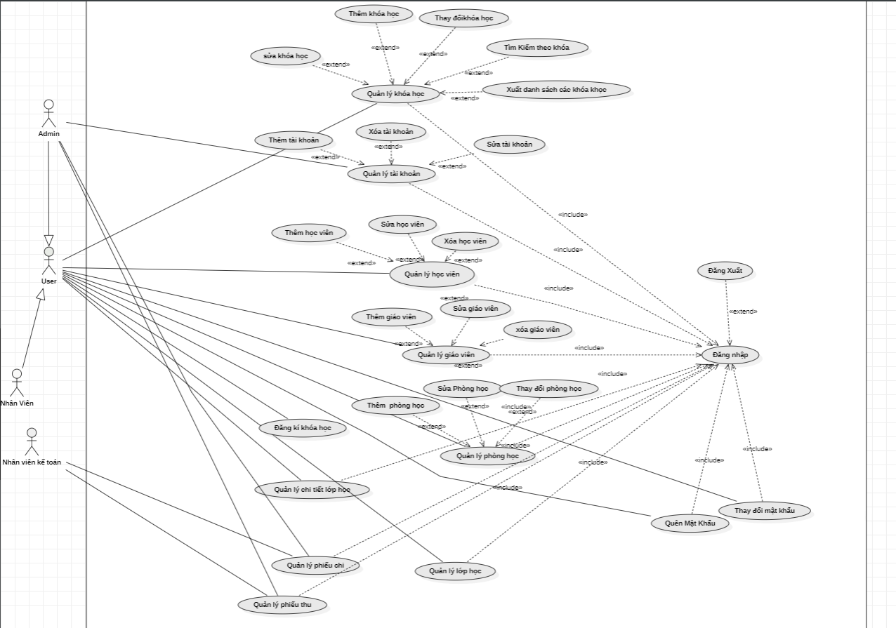

*Hình 3.1.1 Sơ đồ tổng quát của hệ thống*

3.2 Các usecase của hệ thống

3.2.1 Đăng nhập

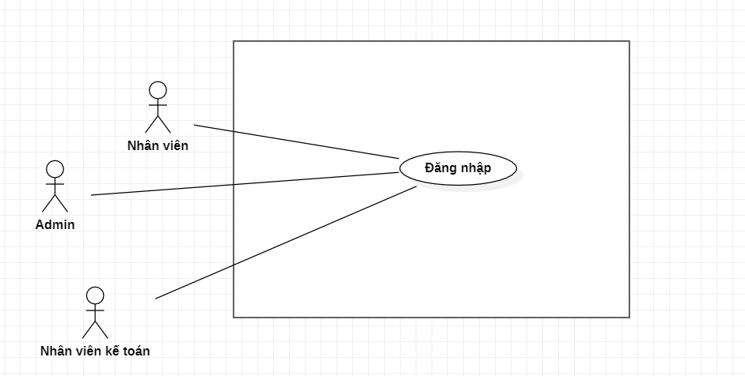

*Hình 3.2.1 Usecase đăng nhập*

|  |  |  |
| --- | --- | --- |
| **Use case ID** | UC01 | |
| **Use case** | Đăng nhập | |
| **Scenario:** | Tại trang đăng nhập của hệ thống trung tâm | |
| **Triggering Event:** | Truy cập vào hệ thống | |
| **Brief Description:** | Đăng nhập khi người dùng muốn | |
| **Actors:** | Người dùng | |
| **Stakeholders:** | Người dùng | |
| **Preconditions:** | Người dùng đã đăng xuất khỏi hệ thống | |
| **Postconditions:** | Đăng nhập thành công vào hệ thống | |
| **Flow of Events:** | **Actor** | **System** |
| 1. Người dùng điền tên đăng nhập, mật khẩu 2. Người dùng nhấn nút Đăng nhập | * 1. Hiển thị ô nhập tài khoản và mật khẩu.   2.1 Hệ thống gửi yêu cầu đăng nhập.  2.2 Hệ thống mã hóa dữ liệu truyền vào và đối chiếu trong bảng “Tài Khoản”.  2.3 Nếu tài khoản có thì được phép đăng nhập và hiển thị trang quản lý |
| **Exception Conditions:** | 2.4 Nếu không có tài khoản thì về lại trang đăng nhập và  báo sai tài khoản hoặc mật khẩu.  2.5 Hệ thống cho phép người dùng nhập lại thông tin. | |

3.2.2 Use case đăng xuất

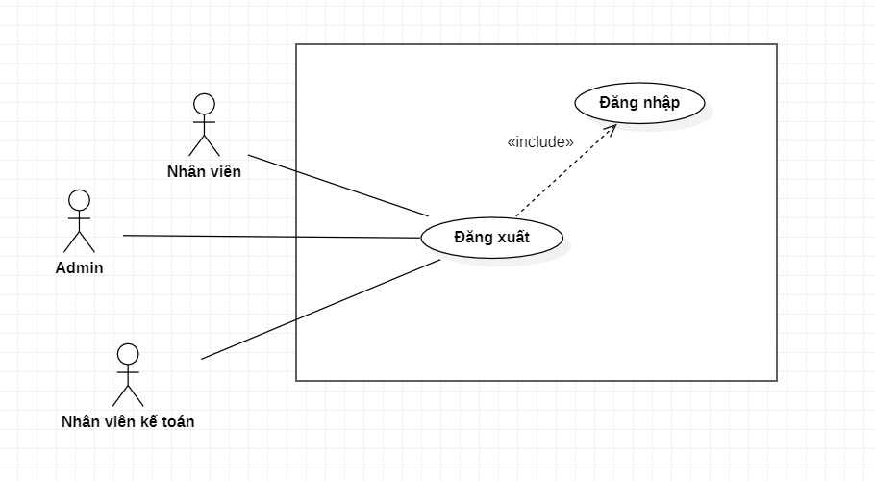

*Hình 3.2.2 Usecase đăng xuất*

|  |  |  |
| --- | --- | --- |
| **Use case ID** | UC02 | |
| **Use case** | Đăng xuất | |
| **Scenario:** | Khi người dùng đăng xuất khỏi hệ thống | |
| **Triggering Event:** | Người dùng muốn đăng xuất | |
| **Brief Description:** | Người dùng đăng xuất khỏi hệ thống | |
| **Actors:** | Người dùng | |
| **Stakeholders:** | Người dùng | |
| **Preconditions:** | Người dùng đã đăng nhập thành công vào hệ thống | |
| **Postconditions:** | Quay về trang đăng nhập | |
| **Flow of Events:** | **Actor** | **System** |
| 1 Người dùng nhấn vào nút  “Đăng xuất” | 1.1 Hệ thống hiển thị thông báo xác nhận  1.1.1 Nếu người dùng nhấn đồng ý thì sẽ đăng xuất khỏi hệ thống và quay về trang đăng nhập  1.1.2 Nếu người dùng nhấn nút “ Hủy” thì không đăng xuất |
| **Exception Conditions:** | 1.1.2 Nếu người dùng nhấn nút “ Hủy” thì không đăng xuất. | |

3.2.3 Quản lý giảng viên

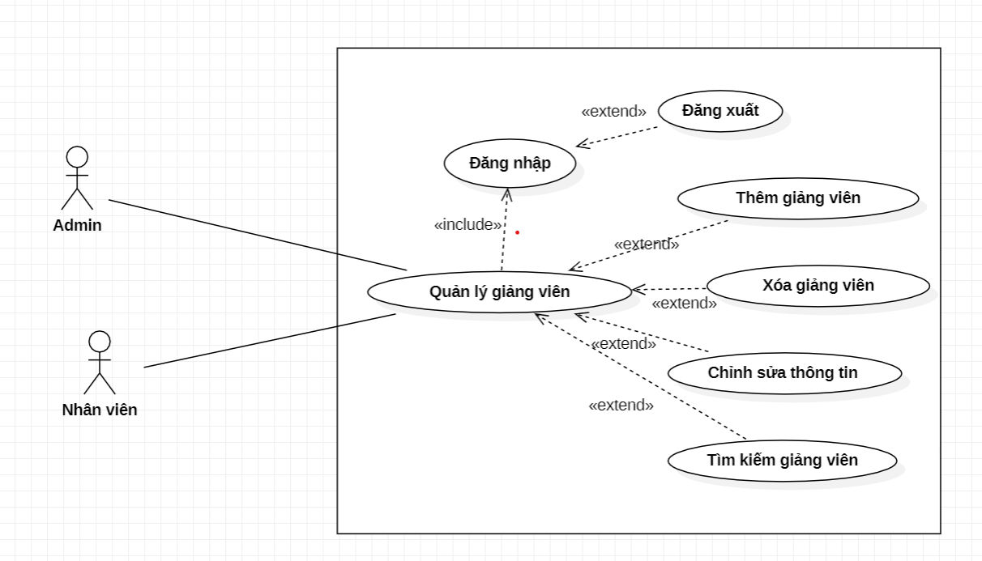

*Hình 3.2.3 Usecase Quản lý giảng viên*

|  |  |  |
| --- | --- | --- |
| **Use case ID** | UC03 | |
| **Use case** | Quản lý giảng viên | |
| **Scenario:** | Khi người dùng muốn quản lý thông tin giảng viên của trung tâm. | |
| **Triggering Event:** | Người dùng muốn quản lý giảng viên | |
| **Brief Description:** | Người dùng đăng nhập vào hệ thống và thực hiện một số chức năng trong mục quản lý giảng viên | |
| **Actors:** | Admin, Nhân viên | |
| **Stakeholders:** | Admin, Nhân viên | |
| **Preconditions:** | Form giảng viên phải trống để thực hiện tác vụ tiếp | |
| **Postconditions:** | Đưa ra được danh sách giảng viên sau khi đã thay đổi | |
| **Flow of Events:** | **Actor** | **System** |
| 1 Người dùng chọn chức năng “ Quản lý giảng viên”.  2. Người dùng chọn một trong các chức năng con và nhập thông tin | 1.1 Hệ thống sẽ hiển thị các chức năng con trong mục quản lý giảng viên gồm : tìm kiếm, thêm xóa, chỉnh sửa thông tin  1.2 Hệ thống hiển thị danh sách sắp xếp giảng viên theo thứ tự  2.1 Hệ thống kiểm tra .Xác nhận thông báo thành công cho người dùng khi không báo lỗi |
| **Exception Conditions:** | * 1. Người dùng có thể nhấn nút “Thoát” để hủy bỏ thao tác   2. Nếu thông tin không hợp lệ thì báo lỗi nhập dữ liệu | |

3.2.4 Quản lý nhân viên

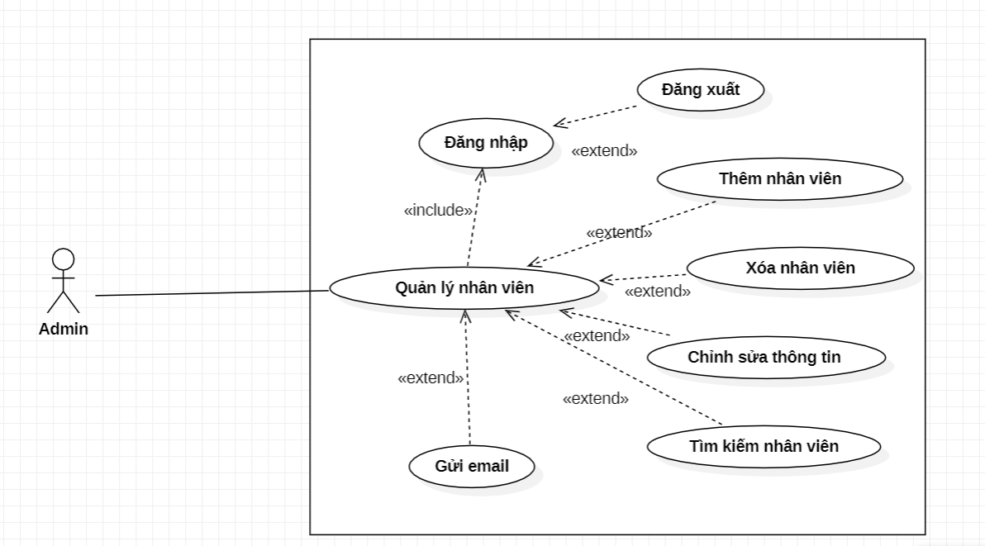

*Hình 3.2.4 Usecase Quản lý nhân viên*

|  |  |  |
| --- | --- | --- |
| **Use case ID** | UC04 | |
| **Use case** | Quản lý nhân viên | |
| **Scenario:** | Khi Admin muốn quản lý thông tin nhân viên của trung tâm. | |
| **Triggering Event:** | Admin muốn quản lý nhân viên | |
| **Brief Description:** | Admin đăng nhập vào hệ thống và thực hiện một số chức năng trong mục quản lý nhân viên | |
| **Actors:** | Admin | |
| **Stakeholders:** | Admin | |
| **Preconditions:** | Form nhân viên phải trống để thực hiện tác vụ tiếp | |
| **Postconditions:** | Đưa ra được danh sách nhân viên sau khi đã thay đổi | |
| **Flow of Events:** | **Actor** | **System** |
| 1 Admin chọn chức năng  “ Quản lý nhân viên”.  2. Admin chọn một trong các chức năng con và nhập thông tin | 1.1 Hệ thống sẽ hiển thị các chức năng con trong mục quản lý giảng viên gồm : tìm kiếm, thêm xóa, chỉnh sửa thông tin nhân viên, lọc dữ liệu, gửi email.  1.2 Hệ thống hiển thị danh sách sắp xếp nhân viên theo thứ tự  2.1 Hệ thống kiểm tra. Xác nhận thông báo thành công cho Admin khi không báo lỗi |
| **Exception Conditions:** | * 1. Admin có thể nhấn nút “Thoát” để hủy bỏ thao tác   2. Nếu thông tin không hợp lệ thì báo lỗi nhập dữ liệu | |

3.2.5 Quản lý học viên

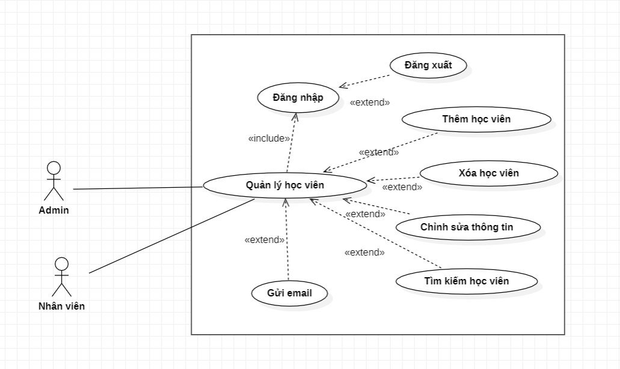

*Hình 3.2.5 Usecase Quản lý học viên*

|  |  |  |
| --- | --- | --- |
| **Use case ID** | UC05 | |
| **Use case** | Quản lý học viên | |
| **Scenario:** | Khi người dùng muốn quản lý thông tin học viên của trung tâm. | |
| **Triggering Event:** | Admin, Nhân viên muốn quản lý học viên | |
| **Brief Description:** | Admin, nhân viên đăng nhập vào hệ thống và thực hiện một số chức năng trong mục quản lý học viên | |
| **Actors:** | Admin, Nhân viên | |
| **Stakeholders:** | Admin, Nhân viên | |
| **Preconditions:** | Form học viên phải trống để thực hiện tác vụ tiếp | |
| **Postconditions:** | Đưa ra được danh sách nhân viên sau khi đã thay đổi | |
| **Flow of Events:** | **Actor** | **System** |
| 1 Người dùng chọn chức năng  “ Quản lý học viên”.  2. Người dùng chọn một trong các chức năng con và nhập thông tin | 1.1 Hệ thống sẽ hiển thị các chức năng con trong mục quản lý học viên gồm : tìm kiếm, thêm xóa, chỉnh sửa thông tin học viên, lọc dữ liệu, gửi email.  1.2 Hệ thống hiển thị danh sách sắp xếp học viên theo thứ tự  2.1 Hệ thống kiểm tra. Xác nhận thông báo thành công cho người dùng khi không báo lỗi |
| **Exception Conditions:** | 2.2 Người dùng có thể nhấn nút “Thoát” để hủy bỏ thao tác   * 1. Nếu thông tin không hợp lệ thì báo lỗi nhập dữ liệu   2.4 Nếu thông tin đã có thì cho phép chỉnh sửa thông tin. | |

3.2.6 Quản lý lớp học

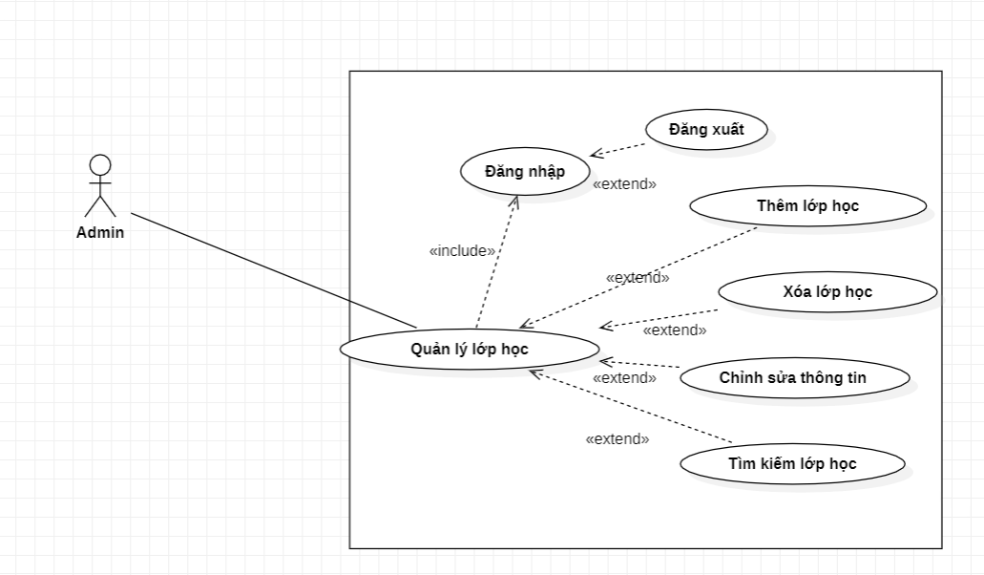

*Hình 3.2.6 Usecase Quản lý lớp học*

|  |  |  |
| --- | --- | --- |
| **Use case ID** | UC06 | |
| **Use case** | Quản lý lớp học | |
| **Scenario:** | Khi admin muốn quản lý thông tin lớp học của trung tâm. | |
| **Triggering Event:** | Admin muốn quản lý lớp học | |
| **Brief Description:** | Admin đăng nhập vào hệ thống và thực hiện một số chức năng trong mục quản lý lớp học | |
| **Actors:** | Admin | |
| **Stakeholders:** | Admin | |
| **Preconditions:** | Form lớp học phải trống để thực hiện tác vụ tiếp | |
| **Postconditions:** | Đưa ra được danh sách nhân viên sau khi đã thay đổi | |
| **Flow of Events:** | **Actor** | **System** |
| 1 Người dùng chọn chức năng  “ Quản lý lớp học”.  2.Admin chọn một trong các chức năng con và nhập thông tin | 1.1 Hệ thống sẽ hiển thị các chức năng con trong mục quản lý học viên gồm: tìm kiếm, thêm xóa, chỉnh sửa thông tin lớp học.  1.2 Hệ thống hiển thị danh sách sắp xếp lớp học theo thứ tự  2.1 Hệ thống kiểm tra .Xác nhận thông báo thành công cho admin khi không báo lỗi |
| **Exception Conditions:** | 2.2 Admin có thể nhấn nút “Thoát” để hủy bỏ thao tác   * 1. Nếu thông tin không hợp lệ thì báo lỗi nhập dữ liệu   2.4 Nếu thông tin đã có thì cho phép chỉnh sửa thông tin. | |

3.2.7 Quản lý chi tiết lớp học

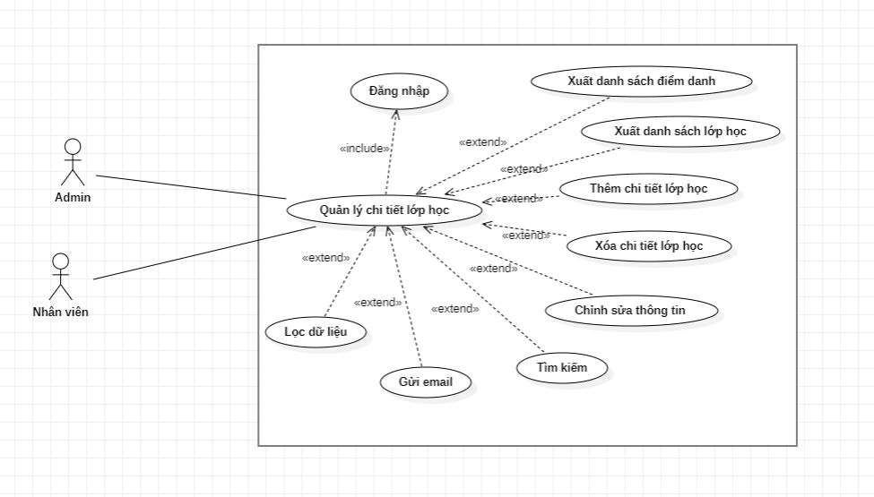

*Hình 3.2.7 Usecase Quản lý chi tiết lớp học*

|  |  |  |
| --- | --- | --- |
| **Use case ID** | UC07 | |
| **Use case** | Quản lý chi tiết lớp học | |
| **Scenario:** | Khi người dùng muốn quản lý thông tin chi tiết lớp học của trung tâm. | |
| **Triggering Event:** | Admin, Nhân viên muốn quản lý chi tiết lớp học | |
| **Brief Description:** | Admin, nhân viên đăng nhập vào hệ thống và thực hiện một số chức năng trong mục quản lý chi tiết lớp học | |
| **Actors:** | Admin, Nhân viên | |
| **Stakeholders:** | Admin, Nhân viên | |
| **Preconditions:** | Form lớp học phải trống để thực hiện tác vụ tiếp | |
| **Postconditions:** | Đưa ra được danh sách nhân viên sau khi đã thay đổi | |
| **Flow of Events:** | **Actor** | **System** |
| 1 Người dùng chọn chức năng  “ Quản lý chi tiết lớp học”.  2. Người dùng chọn một trong các chức năng con và nhập thông tin | 1.1 Hệ thống sẽ hiển thị các chức năng con trong mục quản lý học viên gồm: tìm kiếm, thêm xóa, chỉnh sửa thông tin chi tiết lớp học, danh sách điểm danh, bảng điểm, lọc dữ liệu và gửi mail thông báo.  1.2 Hệ thống hiển thị danh sách sắp xếp lớp học theo thứ tự  2.1 Hệ thống kiểm tra .Xác nhận thông báo thành công cho người dùng khi không báo lỗi |
| **Exception Conditions:** | * 1. Người dùng có thể nhấn nút “Thoát” để hủy bỏ thao tác   2.3Nếu thông tin không hợp lệ thì báo lỗi nhập dữ liệu  2.4 Nếu thông tin đã có thì cho phép chỉnh sửa thông tin. | |

3.2.8 Quản lý phiếu chi

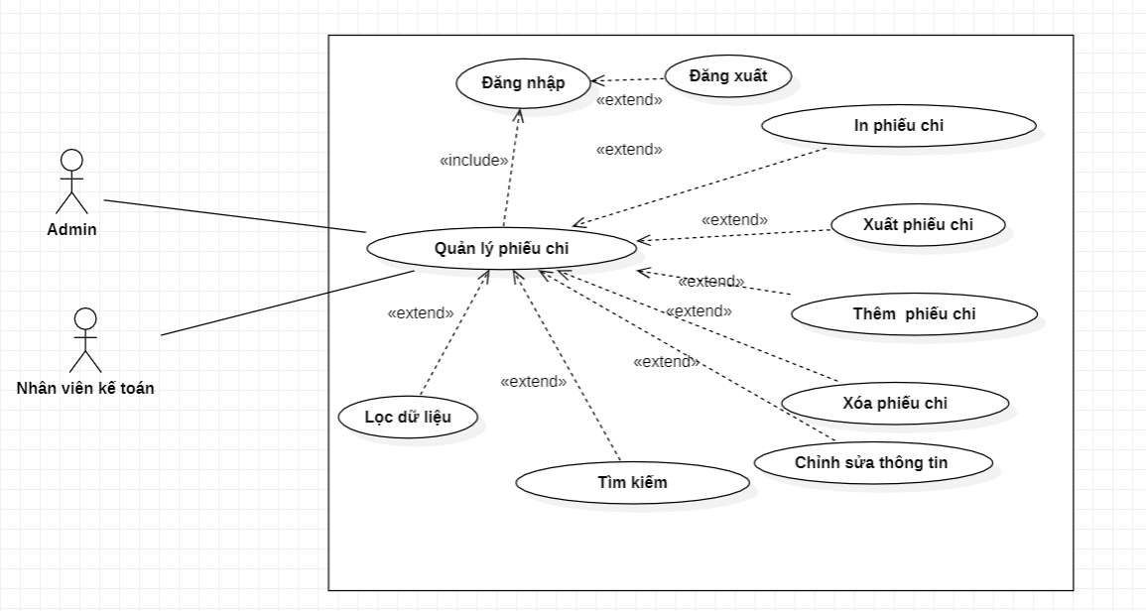

*Hình 3.2.8 Usecase Quản lý phiếu chi*

|  |  |  |
| --- | --- | --- |
| **Use case ID** | UC08 | |
| **Use case** | Quản lý phiếu chi | |
| **Scenario:** | Khi Admin, nhân viên kế toán muốn quản lý thông tin phiếu chi của trung tâm. | |
| **Triggering Event:** | Admin, Nhân viên kế toán muốn quản lý phiếu chi | |
| **Brief Description:** | Admin, nhân viên kế toán đăng nhập vào hệ thống và thực hiện một số chức năng trong mục quản lý phiếu chi | |
| **Actors:** | Admin, Nhân viên kế toán | |
| **Stakeholders:** | Nhân viên kế toán | |
| **Preconditions:** | Form quản lý phiếu chi phải trống để thực hiện tác vụ tiếp | |
| **Postconditions:** | Đưa ra được danh sách phiếu chi sau khi đã thay đổi | |
| **Flow of Events:** | **Actor** | **System** |
| 1 Người dùng chọn chức năng  “ Quản lý chi tiết lớp học”.  2. Người dùng chọn một trong các chức năng con và nhập thông tin | 1.1 Hệ thống sẽ hiển thị các chức năng con trong mục quản lý học viên gồm: tìm kiếm, thêm xóa, chỉnh sửa thông tin phiếu chi, in phiếu chi, lọc phiếu chi, xuất phiếu chi và danh sách phiếu chi.  1.2 Hệ thống hiển thị danh sách sắp xếp phiếu chi theo thứ tự  2.1 Hệ thống kiểm tra .Xác nhận thông báo thành công cho người dùng khi không báo lỗi |
| **Exception Conditions:** | 2.2 Người dùng có thể nhấn nút “Thoát” để hủy bỏ thao tác   * 1. Nếu thông tin không hợp lệ thì báo lỗi nhập dữ liệu   2.4 Nếu thông tin đã có thì cho phép chỉnh sửa thông tin. | |

3.2.9 Quản lý phiếu thu

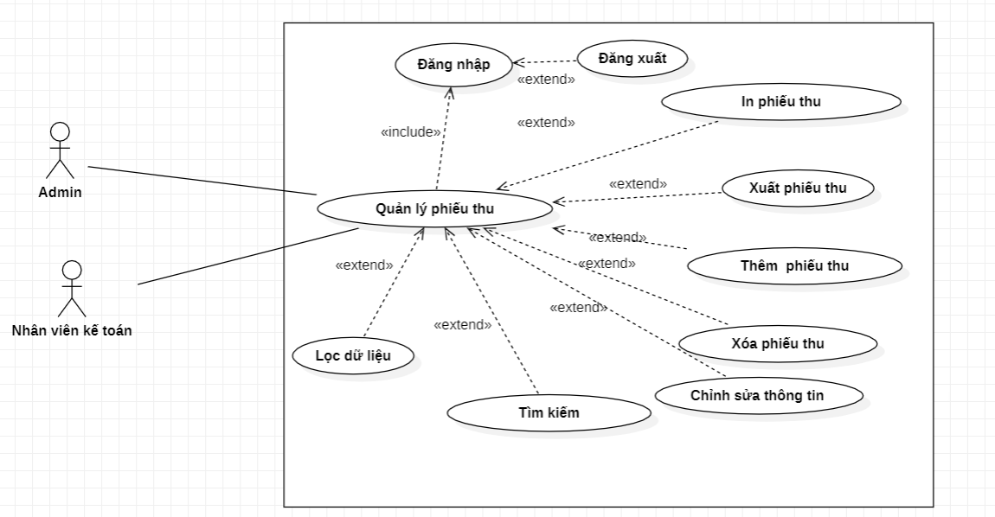

*Hình 3.2.9 Usecase Quản lý phiếu thu*

|  |  |  |
| --- | --- | --- |
| **Use case ID** | UC09 | |
| **Use case** | Quản lý phiếu thu | |
| **Scenario:** | Khi Admin, nhân viên kế toán muốn quản lý thông tin phiếu chi của trung tâm. | |
| **Triggering Event:** | Admin, Nhân viên kế toán muốn quản lý phiếu thu | |
| **Brief Description:** | Admin, nhân viên kế toán đăng nhập vào hệ thống và thực hiện một số chức năng trong mục quản lý phiếu chi | |
| **Actors:** | Admin, Nhân viên kế toán | |
| **Stakeholders:** | Nhân viên kế toán | |
| **Preconditions:** | Form quản lý phiếu chi phải trống để thực hiện tác vụ tiếp | |
| **Postconditions:** | Đưa ra được danh sách phiếu chi sau khi đã thay đổi | |
| **Flow of Events:** | **Actor** | **System** |
| 1 Người dùng chọn chức năng  “ Quản lý chi tiết lớp học”.  2. Người dùng chọn một trong các chức năng con và nhập thông tin | 1.1 Hệ thống sẽ hiển thị các chức năng con trong mục quản lý học viên gồm : tìm kiếm, thêm xóa, chỉnh sửa thông tin phiếu thu, in phiếu thu, lọc phiếu thu, xuất phiếu thu và danh sách phiếu thu.  1.2 Hệ thống hiển thị danh sách sắp xếp phiếu thu theo thứ tự  2.1 Hệ thống kiểm tra. Xác nhận thông báo thành công cho người dùng khi không báo lỗi |
| **Exception Conditions:** | * 1. Người dùng có thể nhấn nút “Thoát” để hủy bỏ thao tác   2.3Nếu thông tin không hợp lệ thì báo lỗi nhập dữ liệu  2.4 Nếu thông tin đã có thì cho phép chỉnh sửa thông tin. | |

3.2.10 Quản lý phòng học

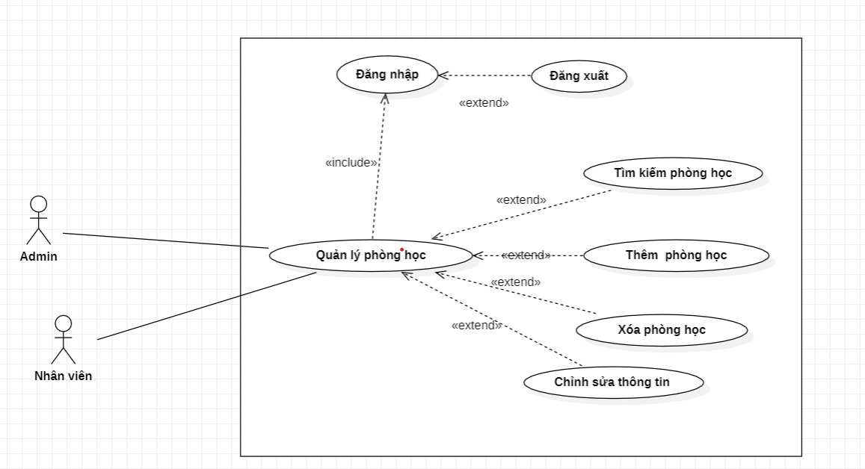

*Hình 3.2.10 Usecase Quản lý phòng học*

|  |  |  |
| --- | --- | --- |
| **Use case ID** | UC10 | |
| **Use case** | Quản lý phòng học | |
| **Scenario:** | Khi Admin, nhân viên muốn quản lý thông tin phòng học của trung tâm. | |
| **Triggering Event:** | Admin, Nhân viên muốn quản lý phòng học | |
| **Brief Description:** | Admin, nhân viên đăng nhập vào hệ thống và thực hiện một số chức năng trong mục quản lý phòng học | |
| **Actors:** | Admin, Nhân viên | |
| **Stakeholders:** | Admin, Nhân viên | |
| **Preconditions:** | Form quản lý phòng học phải trống để thực hiện tác vụ tiếp | |
| **Postconditions:** | Đưa ra được danh sách phòng học sau khi đã thay đổi | |
| **Flow of Events:** | **Actor** | **System** |
| 1 Người dùng chọn chức năng  “ Quản lý phòng học”.  2. Người dùng chọn một trong các chức năng con và nhập thông tin | 1.1 Hệ thống sẽ hiển thị các chức năng con trong mục quản lý phòng học gồm: tìm kiếm, thêm xóa, chỉnh sửa thông tin phòng học.  1.2 Hệ thống hiển thị danh sách sắp xếp phòng học theo thứ tự  2.1 Hệ thống kiểm tra. Xác nhận thông báo thành công cho người dùng khi không báo lỗi |
| **Exception Conditions:** | 2.2 Người dùng có thể nhấn nút “Thoát” để hủy bỏ thao tác   * 1. Nếu thông tin không hợp lệ thì báo lỗi nhập dữ liệu   2.4 Nếu thông tin đã có thì cho phép chỉnh sửa thông tin. | |

3.2.11 Quản lý tài khoản

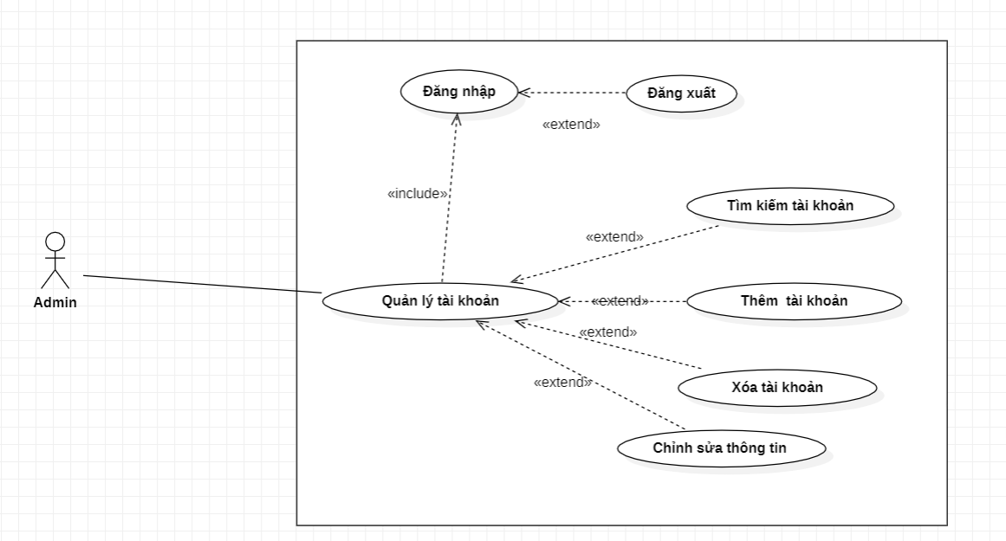

*Hình 3.2.11 Usecase Quản lý tài khoản*

|  |  |  |
| --- | --- | --- |
| **Use case ID** | UC11 | |
| **Use case** | Quản lý tài khoản | |
| **Scenario:** | Khi Admin muốn quản lý thông tin tài khoản của trung tâm. | |
| **Triggering Event:** | Admin muốn quản lý tài khoản | |
| **Brief Description:** | Admin đăng nhập vào hệ thống và thực hiện một số chức năng trong mục quản lý tài khoản | |
| **Actors:** | Admin | |
| **Stakeholders:** | Admin | |
| **Preconditions:** | Form quản lý tài khoản phải trống để thực hiện tác vụ tiếp | |
| **Postconditions:** | Đưa ra được danh sách tài khoản sau khi đã thay đổi | |
| **Flow of Events:** | **Actor** | **System** |
| 1 Admin chọn chức năng  “ Quản lý tài khoản”.  2.Admin chọn một trong các chức năng con và nhập thông tin | 1.1 Hệ thống sẽ hiển thị các chức năng con trong mục quản lý phòng học gồm: tìm kiếm, thêm xóa, chỉnh sửa thông tin tài khoản.  1.2 Hệ thống hiển thị danh sách sắp xếp tài khoản theo thứ tự  2.1 Hệ thống kiểm tra. Xác nhận thông báo thành công cho người dùng khi không báo lỗi |
| **Exception Conditions:** | * 1. Người dùng có thể nhấn nút “Thoát” để hủy bỏ thao tác   2.3Nếu thông tin không hợp lệ thì báo lỗi nhập dữ liệu  2.4 Nếu thông tin đã có thì cho phép chỉnh sửa thông tin. | |

3.2.15 Quản lý khóa học

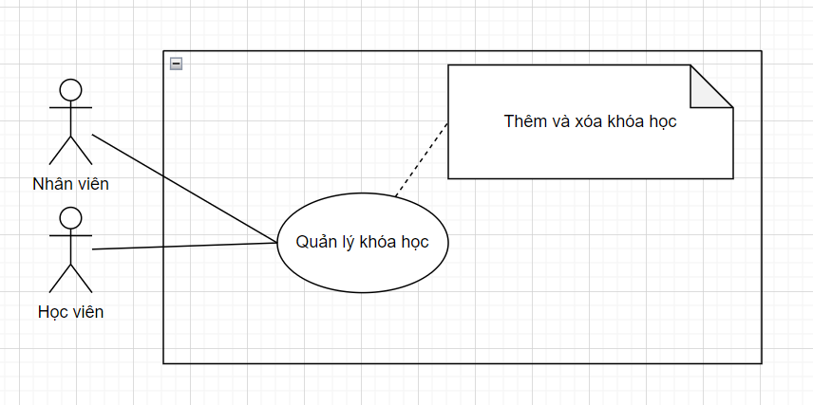

*Hình 3.2.15 Usecase Quản lý khóa học*

|  |  |  |
| --- | --- | --- |
| **Use case ID** | UC15 | |
| **Use case** | Quản lý khóa học | |
| **Scenario** | Học viên và nhân viên có thể thêm, xóa khóa học khi muốn học thêm khóa giao tiếp hoặc ôn thi. | |
| **Actor** | Học viên, nhân viên | |
| **Stackholder** | Học viên, nhân viên | |
| **Trigger Event** | Học viên, nhân viên chọn vào mục “Thay đổi khóa học” | |
| **Description** | Học viên và nhân viên có thể thay đổi khóa học đang có sang khóa học khác phù hợp hoặc song song cả 2 khóa để thuận tiện cho cá nhân. | |
| **Pre-Condition** | Đã có tài khoản trước đó  Thiết bị của người dùng đã được kết nối internet | |
| **Post-Condition** | Học viên được cập nhật khóa học thành công | |
| **Flow of Event** | **Actor** | **System** |
| 1. Học viên hoặc nhân viên chọn vào “Thay đổi khóa học”  2a. Học viên hoặc nhân viên chọn “Thêm”  2b. Học viên hoặc nhân viên chọn “Xóa”  3b. Học viên hoặc nhân viên chọn vào khóa học muốn xóa | 1.1 Website hiển thị thông tin khóa học đang có  2a.1 Website hiển thị các khóa học khác để học viên lựa chọn thêm vào  2b.1 Website hiển thị các khóa học hiện có  3b.1 Website hiển thị đã xóa khóa học thành công và giới thiệu các khóa học khác. |
| **Exception** | 2c. Học viên muốn có khóa học được sử dụng tài liệu riêng để ôn chứ không có sẵn, hệ thống chuyển về trung tâm để nhân viên liên hệ trực tiếp hỗ trợ. | |

3.2.16 Thanh toán khóa học

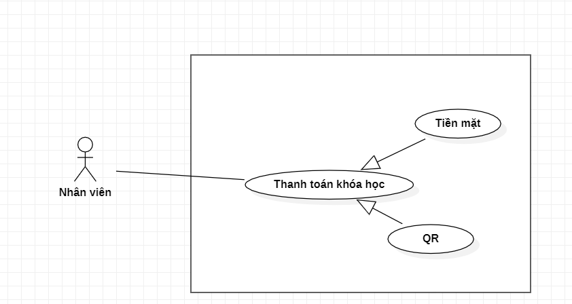

*Hình 3.2.16 Usecase Thanh toán khóa học*

|  |  |  |
| --- | --- | --- |
| **Use case ID** | UC16 | |
| **Use case** | Thanh toán khóa học | |
| **Scenario** | Học viên cần phải thanh toán khóa học đã chọn để có thể đặt lớp học. | |
| **Actor** | Nhân viên | |
| **Stackholder** | ngân hàng, Gmail | |
| **Trigger Event** | Nhân viên chọn vào mục “Thanh toán khóa học” | |
| **Description** | Nhân viên muốn lựa chọn các phương thức thanh toán khóa học phù hợp. | |
| **Pre-Condition** | Đã có tài khoản trước đó  Đã chọn khóa muốn học | |
| **Post-Condition** | Nhân viên kiểm thanh toán khóa học thành công | |
| **Flow of Event** | **Actor** | **System** |
| 1. Nhân viên chọn vào “Thanh toán khóa học”  2a. Nhân viên chọn “Tiền mặt”  2b. Nhân viên chọn “Chuyển khoản”  3b. Nhân viên thực hiện chuyển khoản và gửi ảnh lên website  2c. Nhân viên chọn “Thẻ tín dụng” | 1.1 Phần mềm hiển thị thông tin khóa học đã chọn và các phương thức thanh toán hiện có.  2a.1 Phần mềm hiển thị các địa chỉ của văn phòng để phụ huynh có thể lựa chọn địa điểm đến giáo dịch. Nhân viên sau đó sẽ cập nhật thanh toán hoàn tất qua email học viên.  2b.1 Phần mềm hiển thị tài khoản ngân hàng của công ty và yêu cầu hình ảnh minh chứng đã gaio dịch.  3b.1 Phần mềm gửi thông tin về kế toán kiểm tra và gửi thông báo xác nhận đã thanh toán qua email của học viên  2c.1 Phần mềm chuyển thông tin học viên về bộ phận kế toán để được hướng dẫn thanh toán bằng thẻ tín dụng. Nhân viên sau đó sẽ cập nhật thanh toán hoàn tất qua email học viên. |
| **Exception** | 2c. Nhân viên muốn có khóa học được sử dụng tài liệu riêng để ôn chứ không có sẵn, hệ thống chuyển về trung tâm để nhân viên liên hệ trực tiếp hỗ trợ. | |

3.2.17 Quên mật khẩu

*Hình 3.2.17 Usecase Quên mật khẩu*

|  |  |
| --- | --- |
| **Use case ID** | UC17 |
| **Use case** | Quên mật khẩu |
| **Description** | Khi người dùng quên mật khẩu và muốn tìm lại mật khẩu |
| **Actors** | Giáo viên |
| **Priority** | Phải có |
| **Trigger** | Người dùng muốn tìm lại mật khẩu |
| **Preconditions** | * Tài khoản đã tồn tại trên hệ thống * Thiết bị người dùng phải được kết nối Internet * Tài khoản phải kèm theo SDT hay email để xác nhận OTP |
| **Postconditions** | * Người dùng xác nhận OTP thành công * Người dùng được chuyển sang trang thay đổi mật khẩu mới |
| **Basic flow** | 1. Người dùng bấm chọn quên mật khẩu ở phương thức đăng nhập 2. Người dùng nhập tên tài khoản và bấm nút đồng ý 3. Người dùng chọn phương thức xác nhận và bấm nút đồng ý 4. Người dùng được nhận mã OTP 5. Người dùng nhập mã OTP và bấm xác nhận 6. Người dùng thay đổi mật khẩu mới và bấm đồng ý 7. Người dùng được chuyển về lại trang đăng nhập với mật khẩu mới |
| **Alternative flow** | 3.a. Người dùng chọn phương thức xác nhận bằng SDT  4.a. Người dùng nhận mã OTP thông qua tin nhắn SMS  3.b. Người dùng chọn phương thức xác nhận bằng gmail  4.b. Người dùng nhận mã OTP được gửi qua gmail |
| **System flow** | * Hệ thống hiển thị form nhập tên tài khoản * Hệ thống lấy chuỗi từ đầu vào, biến nó thành dữ liệu và tìm trong cơ sở dữ liệu tên tài khoản * Hệ thống gửi mã OTP qua phương thức được người dùng chọn * Hệ thống xác nhận lại mã OTP * Hế thống hiển thị form đổi mật khẩu * Hệ thống cập nhật lại mật khẩu mới cho người dùng * Hệ thống điều hướng người dùng về lại form đăng nhập |
| **Exception flow** | 2.a. Nếu tài khoản không tồn tại trong cơ sở dữ liệu thì báo lỗi không tồn tại tài khoản  5.a. Nếu mã OTP không đúng thì báo lỗi không đúng mã OTP |
| **Bussiness Rules** | BR1 : mã OTP chỉ được nhập 3 lần. Nếu quá 3 lần thì sẽ khóa tài khoản |

*3.2.18 Đổi mật khẩu*

|  |  |  |
| --- | --- | --- |
| **Use case ID** | UC18 | |
| **Use case** | Đổi mật khẩu | |
| **Scenario** | Admin, nhân viên muốn thay đổi mật khẩu. | |
| **Actor** | Admin, nhân viên muốn thay đổi mật khẩu đăng nhập vào tài khoản. | |
| **Stackholder** | Admin, nhân viên | |
| **Trigger Event** | Admin, nhân viên chọn vào mục “Đổi mật khẩu” | |
| **Pre-Condition** | Tài khoản đăng nhập thành công vào hê thống phần mềm | |
| **Post-Condition** | Không có | |
| **Flow of activities:** | Actor | System |
| 1. Admin, nhân viên giảng viên thay đổi mật khẩu đăng nhập.  2. Chọn mục “Đổi mật khẩu”.  3. Admin, nhân viên nhập mật khẩu cũ, mật khẩu với và xác nhận mật khẩu mới.  4. Nhấn nút “Đổi mật khẩu”. | 4.1 Hệ thống kiểm tra thông tin đã nhập.  4.2 Xử lý thông tin.  4.3 Kết thúc use case. |
| **Alternative Flow:** | 4.2 Hệ thống gửi thông báo mật khẩu được thay đổi thành công. | |

*3.2.19 Xem thống kê*

|  |  |  |
| --- | --- | --- |
| **Tên use case:** | Thống kê | |
| **Triggering event:** | Admin muốn thống kê doanh thu của trung tâm | |
| **Brief description** | Admin có thể xem thống kê hóa đơn trong một khoảng thời gian, có thể in thống kê. | |
| **Actors:** | Admin | |
| **Preconditions:** | Admin đăng nhập thành công vào hệ thống phần mềm | |
| **Postconditions:** | Các thao tác xem thống kê, in thống kê được thực hiện thành công. | |
| **Flow of activities:** | Actor | System |
|  | 1. Admin muốn xem thống kê doanh thu trung tâm.  2. Chọn mục “Báo cáo”.  3.Admin chọn khoảng thời gian để thống kê doanh thu và nhấn nút “Xem thống kê”.  5.Admin chọn “In thống kê”. | 3. Hệ thống kiểm tra doanh thu theo khoảng thời gian cho admin.  4. Hệ thống xuất ra biểu đồ thống kê doanh thu của trung tâm.  6. Hệ thống in thống kê theo yêu cầu.  7. Kết thúc use case. |
| **Alternative Flow:** | 6.1. Hệ thống thực hiện xuất thống kê ra một tập tin để in. | |
| **Exception condtions:** | Không có. | |
|  |  | |

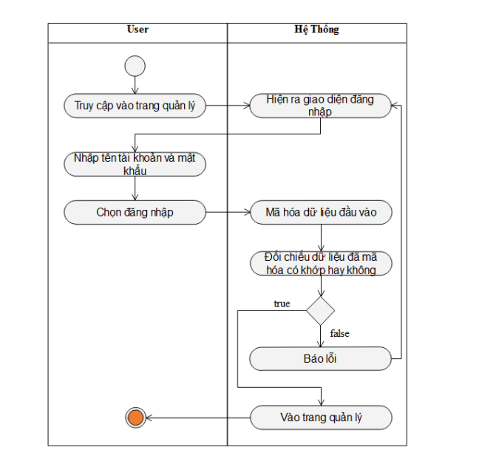

Activity cho chức năng đăng nhập

3.3 Sơ đồ tuần tự (Sequence diagram)

- Thêm lớp học :

- Xóa lớp học:

- Sửa lớp học:

- Tìm kiếm lớp học:

- Xuất danh sách lớp học

- Thêm nhân viên

- Xóa nhân viên

- Sửa nhân viên

- Tìm kiếm nhân viên

- Xuất danh sách nhân viên

- Thêm giảng viên

- Xóa giảng viên

- Sửa giảng viên

- Tìm kiếm giảng viên

- Xuất danh sách giảng viên

- Thêm chi tiết lớp học

- Xóa chi tiết lớp học

- Sửa chi tiết lớp học

- Tìm kiếm chi tiết lớp học

- Xuất danh sách lớp học

- Thêm học viên

- Sửa học viên

- Xóa học viên

- Tìm kiếm học viên

- Xuất danh sách học viên

- Thêm tài khoản

- Sửa tài khoản

- Xóa tài khoản

- Quản lý khóa học

- Quản lý ca học

- Quản lý phòng học

-Thống kê doanh thu

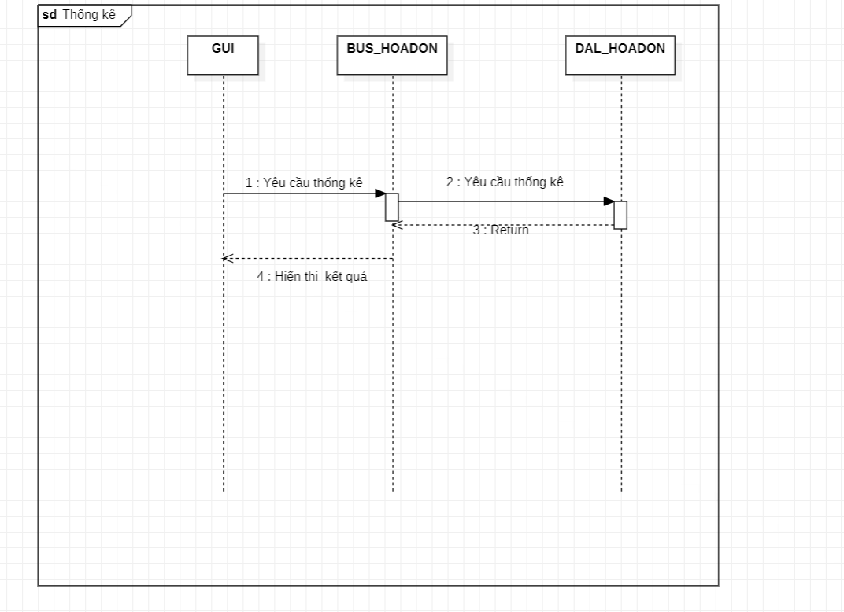

Phiếu thu

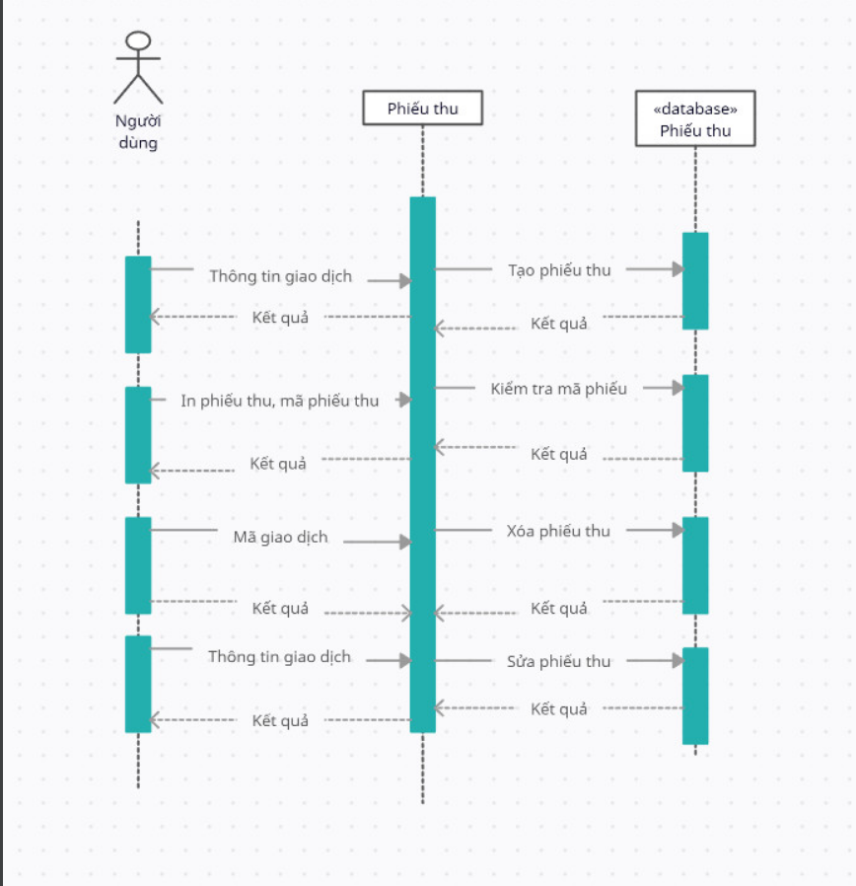

Phiếu chi:

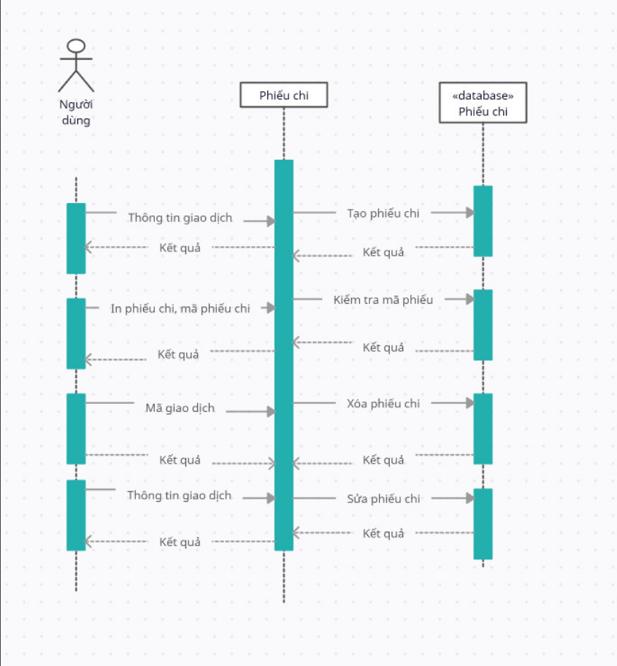

3.4 Sơ đồ lớp(class diagram)

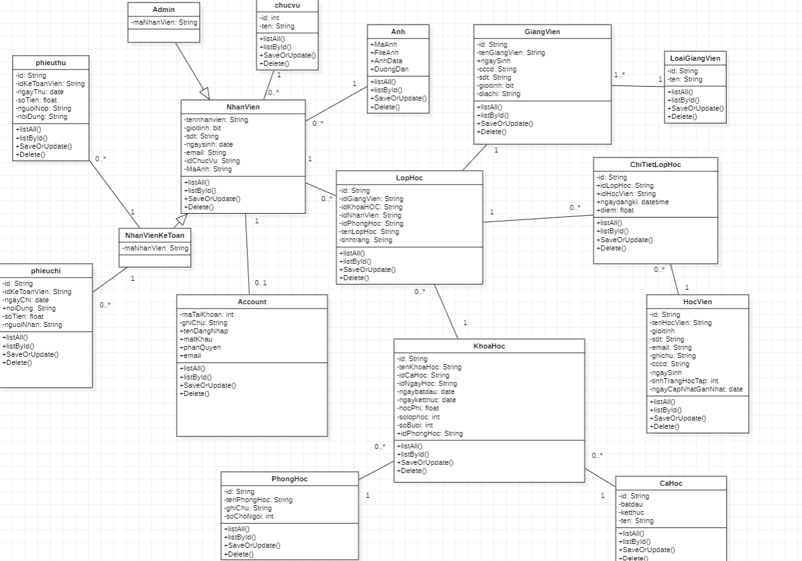

ERD + Mô hình quan hệ

ERD: 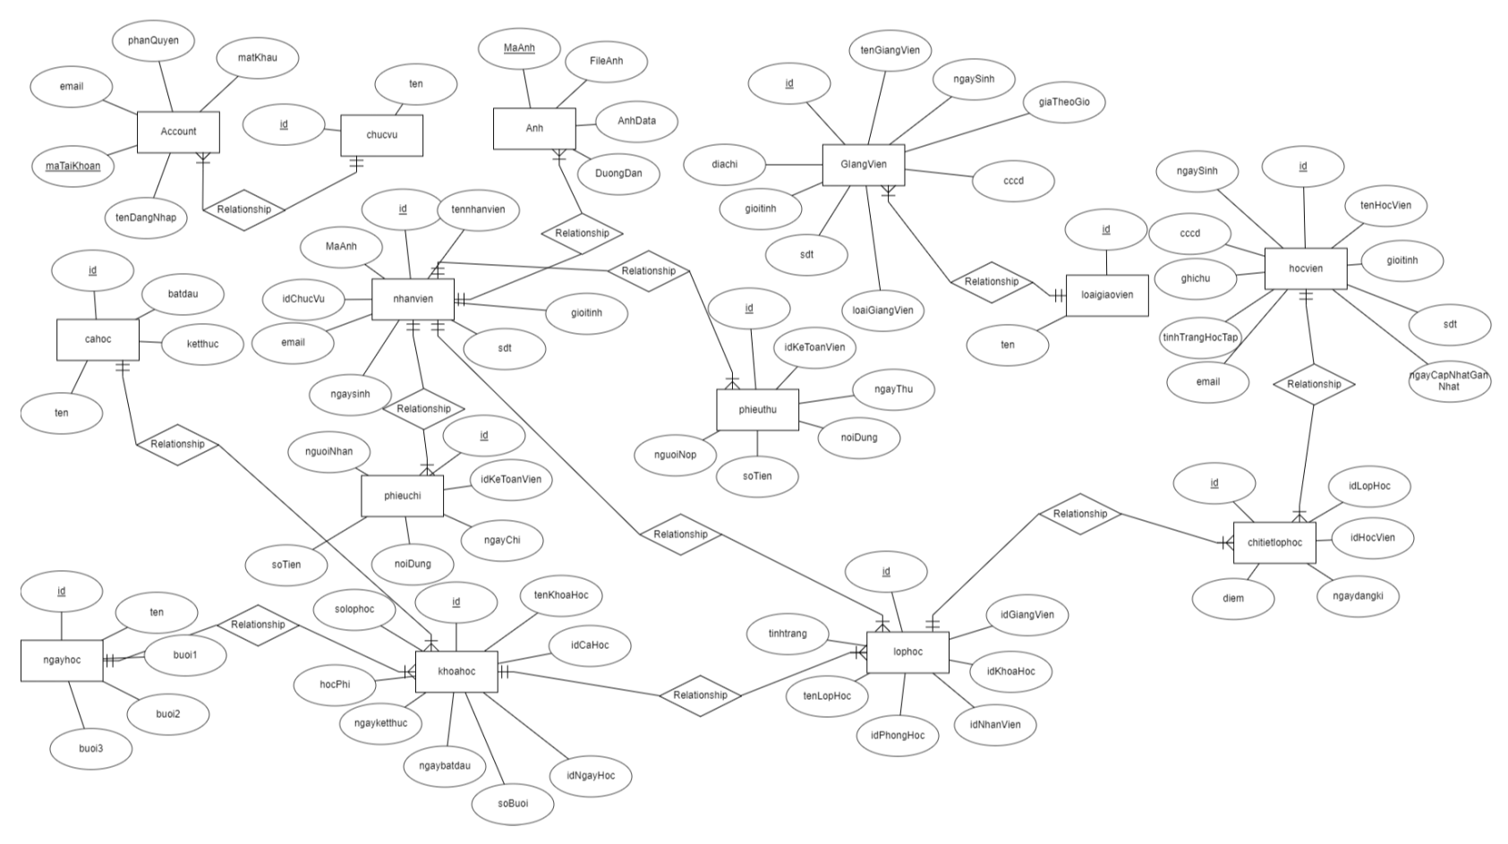

Mô hình quan hệ:

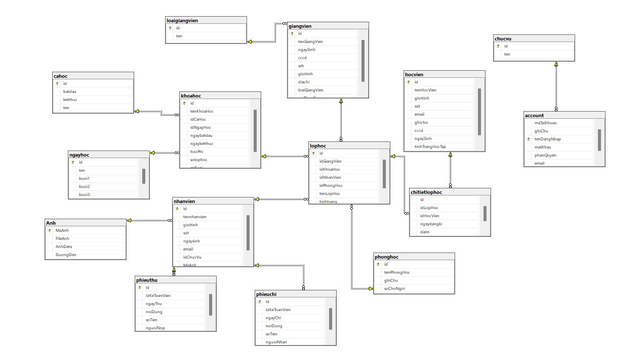

PHẦN 4: THIẾT KẾ GIAO DIỆN

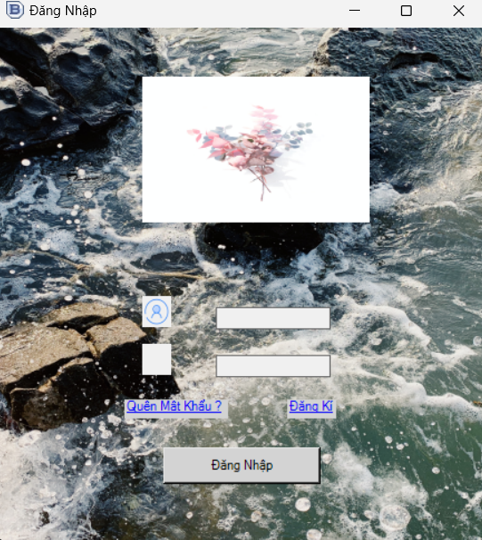

Giao diện trang đăng nhập

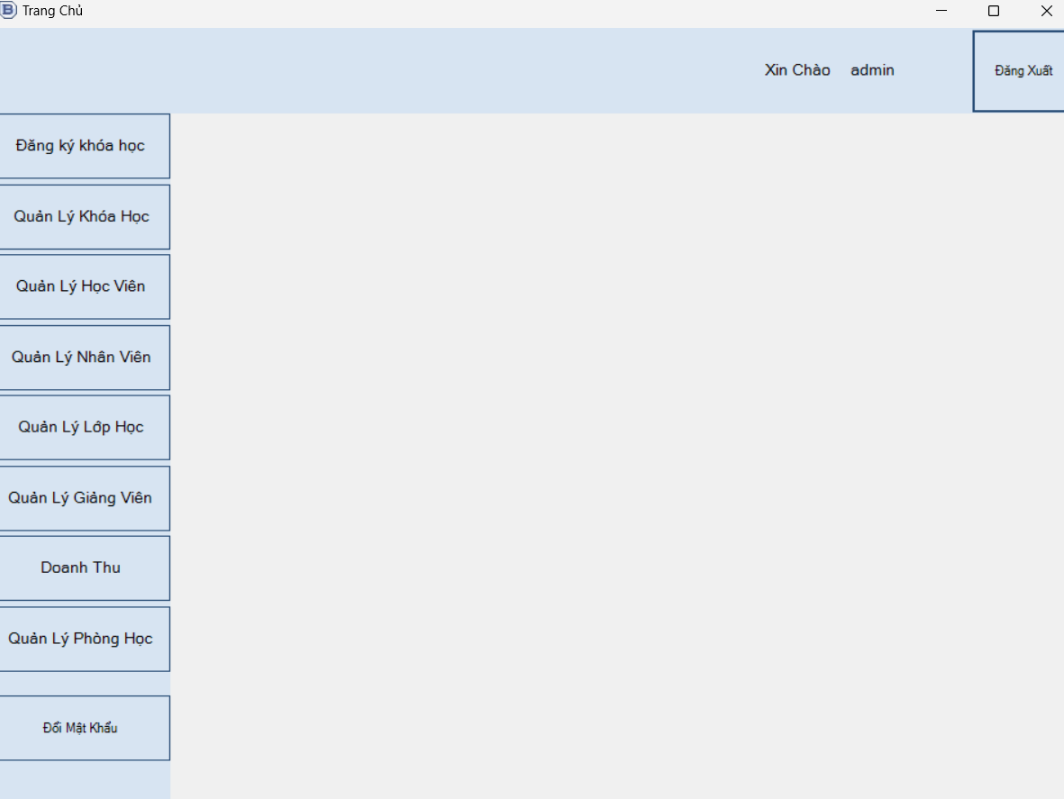

Giao diện trang chủ

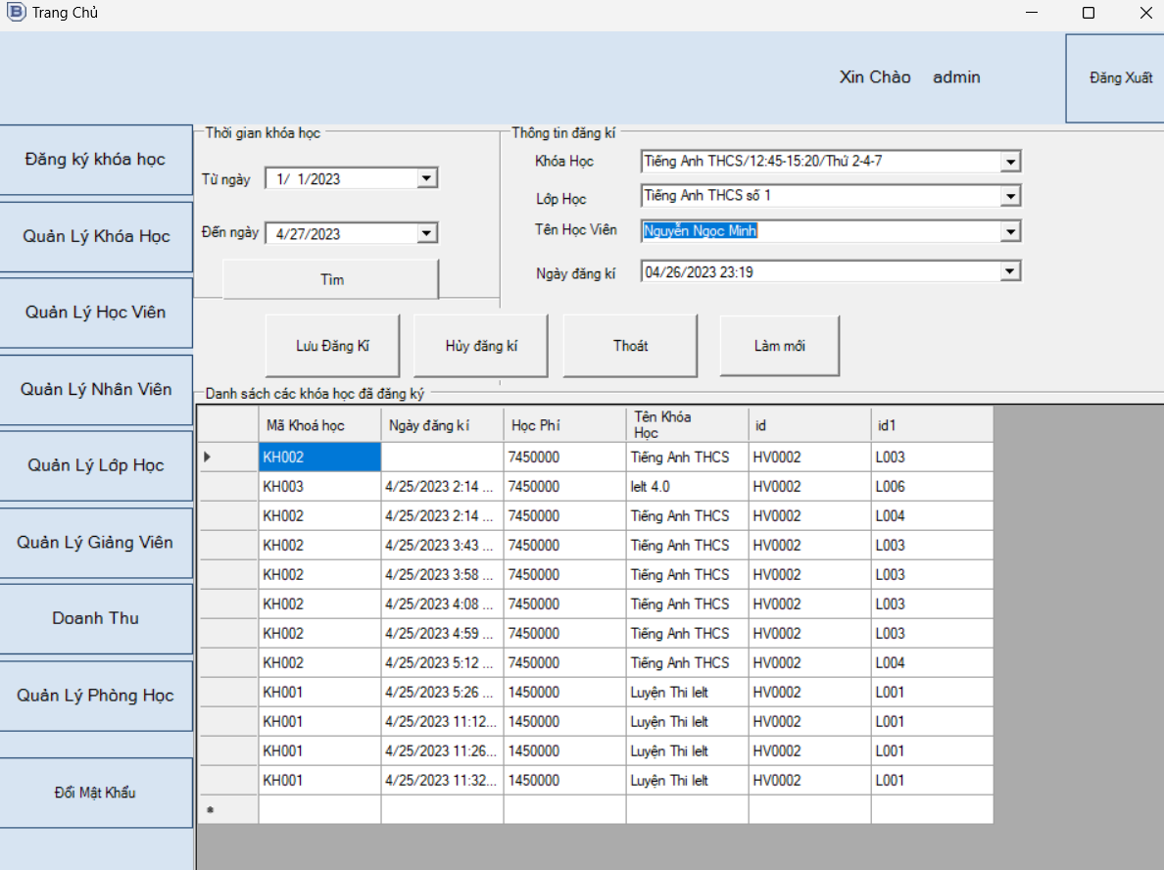

Giao diện quản lý các khóa học

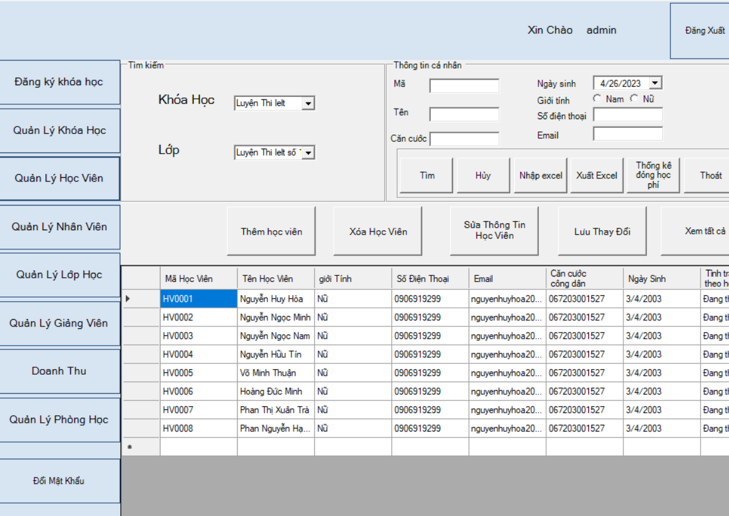

Giao diện trang quản lý Học Viên

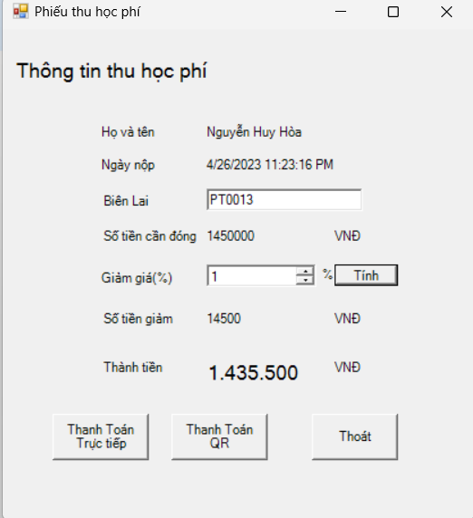

Giao diện phiếu thu học phí

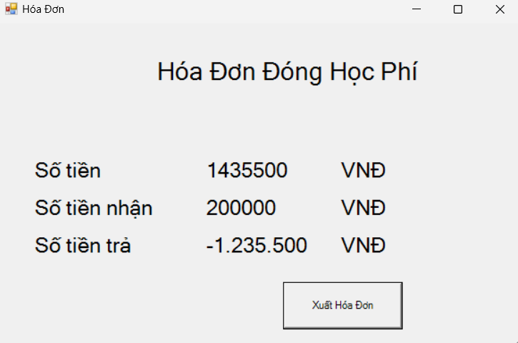

Giao diện trang hóa đơn

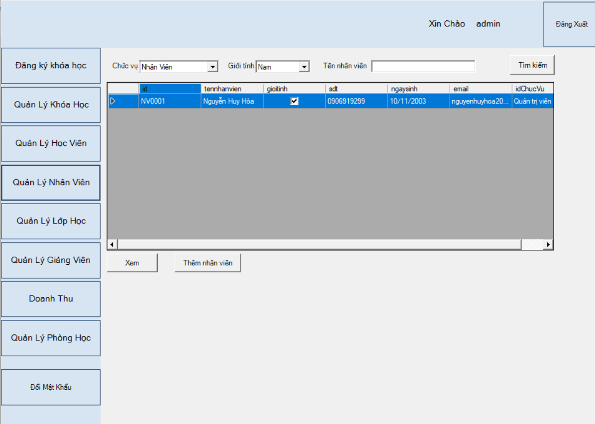

*Trang quản lý nhân viên*

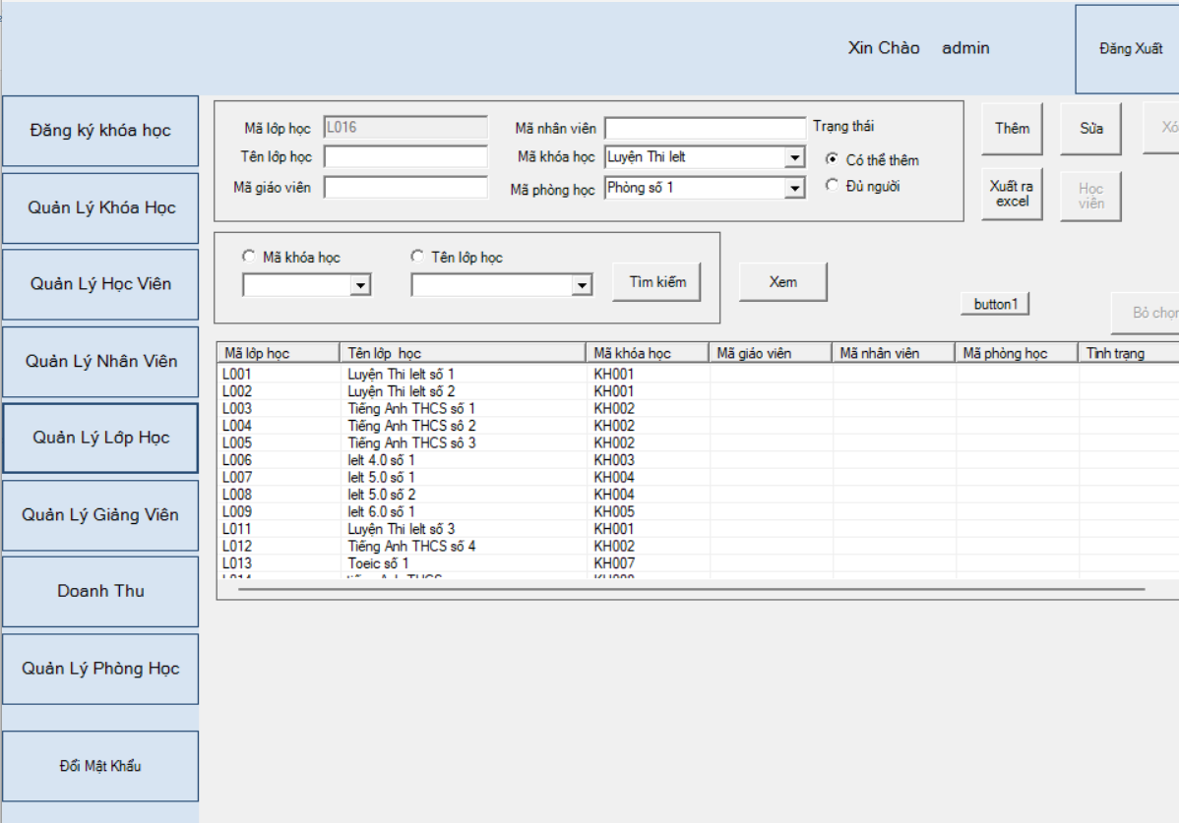

*Quản lý lớp học*

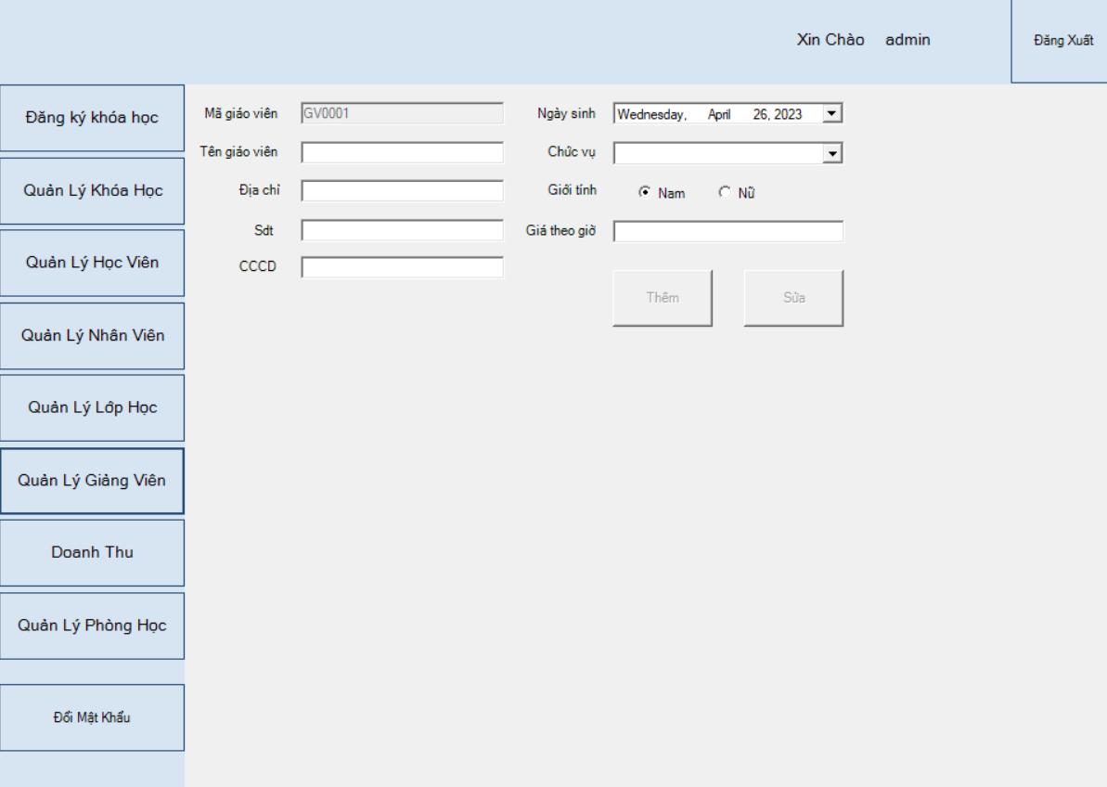

*Quản lý Giảng viên*

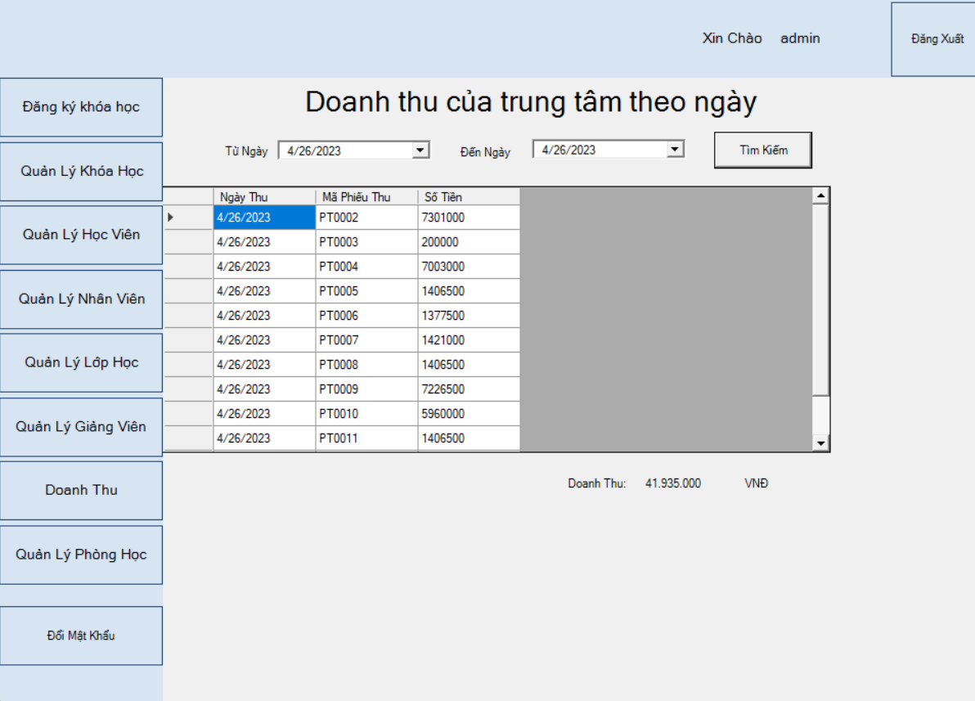

*Trang Doanh thu*

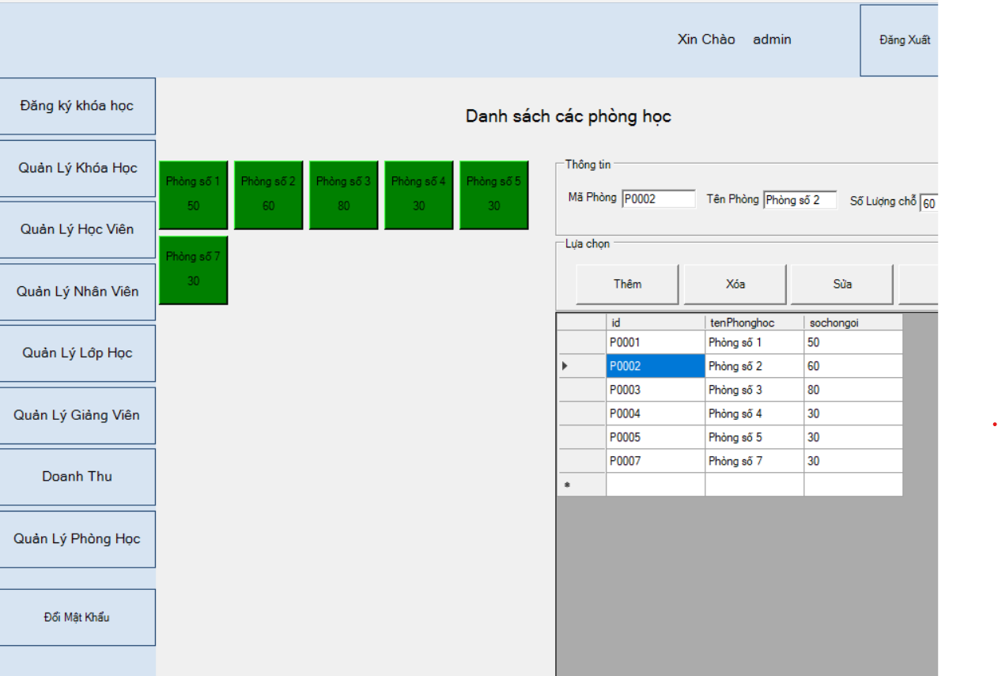

*Quản lý phòng học*

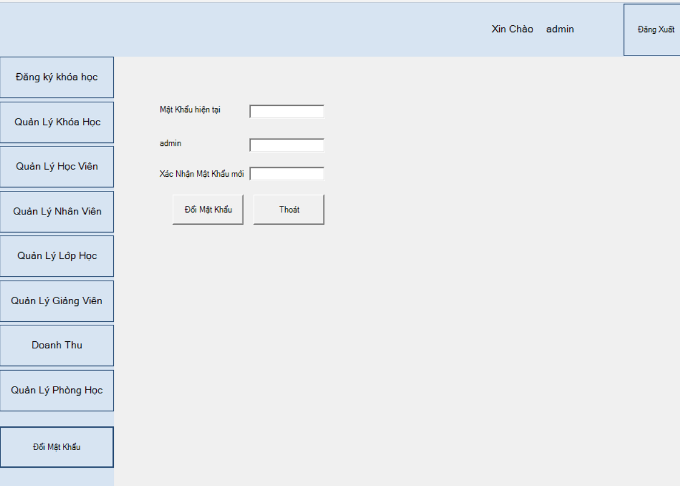

*Trang đổi mật khẩu*

**Chương 5 – KẾT LUẬN**

**5.1 Kết quả đạt được**

***5.1.1 Những điểm làm được***

Nhóm em đã cơ bản hoàn thiện được phần thiết kế phần mềm cũng như cài đặt được một số chức năng.

***5.1.2 Những hạn chế***

Tuy đã làm được những thứ cơ bản nhưng phần mềm vẫn chưa hoàn thiện, những sơ đồ chưa chính xác và còn thiếu sót,  giao diện không đẹp, chưa đạt được yêu cầu đề ra.

**5.2 Hướng phát triển trong tương lai**

Tiếp tục hoàn thiện sản phẩm để bàn giao cho doanh nghiệp phòng thu RBA Studio để có thể đưa vào hoạt động thực tế.

**TÀI LIỆU THAM KHẢO**

**Tiếng Việt**

1. Nguyễn Mạnh Tuấn, Nhập môn Công nghệ phần mềm

2.Andy Hunt, Dave Thomas, *The Pragmatic Programmer: From Journeyman to Master, 1999*.